Universidad Tecnológica Nacional
Facultad Regional Córdoba
Licenciatura en Automatización y Control · Informática Industrial

Parcial N° 1
Informe de Soporte
Proyecto integrador de infraestructura industrial: de servidores virtuales en VMware a una base de datos administrada en AWS

Integrantes
Integrante | Legajo
Casali, Emiliano | 210237
Del Soto, Gustavo | 421822
Ferrero, Facundo José | 420841
Vera, Cristian Gonzalo | 420581

Córdoba, septiembre de 2026

Índice del documento
1. Introducción y objetivo general
2. Bloque 1 — Infraestructura local y virtualización
2.1 TP1 — Instalación de Windows Server en VMware
2.2 TP2 — Instalación de Ubuntu Server en VMware
3. Bloque 2 — Migración a la nube y ciberseguridad
3.1 Creación de la cuenta de AWS
3.2 Security Group: regla de entrada al puerto 1433
4. Bloque 3 — Implementación en Amazon RDS
4.1 Creación de la instancia SQL Server Express
4.2 Conexión desde SQL Server Management Studio
4.3 Script Transact-SQL completo
5. Conclusiones generales

1. Introducción y objetivo general
Este informe de soporte documenta, de forma técnica y formal, el trabajo realizado por el grupo para el Parcial N° 1 de Informática Industrial: el recorrido completo de una infraestructura industrial desde servidores virtuales instalados en una PC personal hasta una base de datos administrada en la nube. Reúne la memoria del paso a paso de los dos trabajos prácticos de laboratorio (TP1, Windows Server, y TP2, Ubuntu Server), la migración a AWS con su configuración de seguridad, la implementación de la base de datos en Amazon RDS y el código completo de los scripts Transact-SQL utilizados.
En ambos trabajos prácticos, la consigna original menciona VirtualBox como hipervisor de referencia; el grupo utilizó VMware Workstation 16, que es igualmente un hipervisor de tipo 2 (hosted) y permite exactamente las mismas configuraciones pedidas (memoria, disco, imagen ISO y red en modo Bridged).

2. Bloque 1 — Infraestructura local y virtualización
2.1 TP1 — Instalación de Windows Server en VMware
El objetivo del práctico es instalar y configurar un servidor Windows Server en una máquina virtual, dejándolo listo para configuraciones y uso en un entorno de red: hora, nombre del equipo, red, roles y características. La consigna menciona VirtualBox; se utilizó VMware Workstation 16 Pro, que es también un hipervisor de tipo 2 (hosted) y permite exactamente las mismas configuraciones pedidas (RAM, disco, ISO y red en modo Bridged).
Elemento | Valor
Equipo anfitrión | PC personal, Windows 11 (build 26200), 16 GB de RAM, conexión Wi-Fi
Hipervisor | VMware Workstation 16 Pro, versión 16.1.1 (build 17801498)
Sistema invitado | Windows Server 2022 Standard Evaluation (Experiencia de escritorio), en español
Imagen ISO | SERVER_EVAL_x64FRE_es-es.iso (descarga oficial de Microsoft Evaluation Center)
Nombre de la VM | TP1 II-LAC-WinServer2022
Recursos | 2 CPU, 4 GB de RAM (mínimo pedido: 2 GB), disco virtual de 40 GB, firmware UEFI
Red | Bridged (VMnet0 asociada a la placa Wi-Fi física), IP 192.168.1.13/24, puerta de enlace 192.168.1.1
Nombre del equipo | SRV-IND01 (usuario administrador: Administrador)
Zona horaria | (UTC-03:00) Ciudad de Buenos Aires

2. Desarrollo paso a paso
Paso 1 - Software utilizado
Se verifica la versión del hipervisor instalada en el equipo anfitrión (Help > About): VMware Workstation 16 Pro 16.1.1, con licencia activa. Además se descargó la ISO de Windows Server 2022 Evaluation.
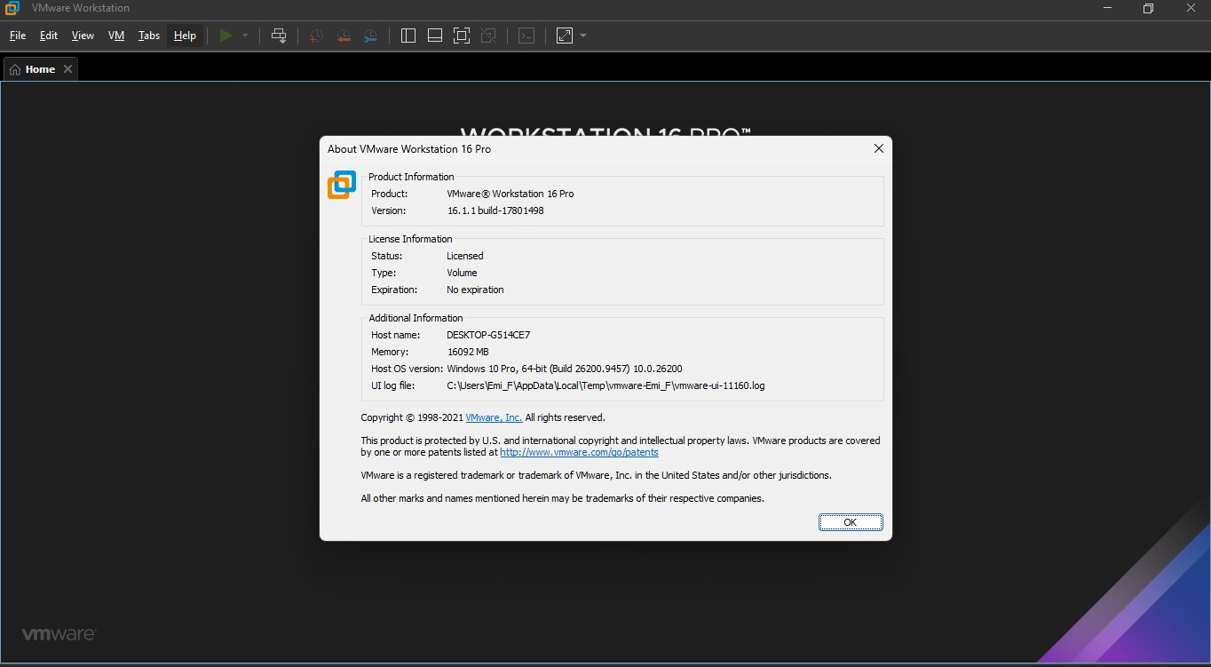
CP1 - VMware Workstation 16 Pro 16.1.1 y datos del equipo anfitrión (16 GB de RAM).
Paso 2 - Creación de la máquina virtual
Con el asistente (File > New Virtual Machine) se crea la VM con sistema invitado Windows Server 2019/2022, 2 procesadores y 4096 MB de RAM (por encima del mínimo de 2 GB). En el tipo de red se selecciona "Use bridged networking", como exige la consigna, para que la VM tome una IP de la red local y pueda interactuar con otras máquinas.
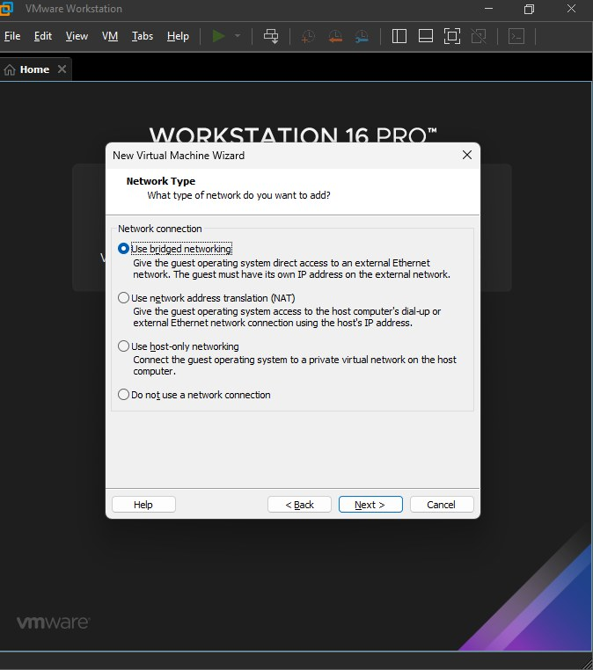
CP2 - Tipo de red: Use bridged networking.
Paso 3 - Disco virtual de 40 GB
Se asigna un disco virtual de 40 GB, dividido en múltiples archivos y sin reservar todo el espacio de antemano (crece a medida que se usa). En el resumen final se verifican todos los parámetros: 40 GB de disco, 4096 MB de memoria, red Bridged y 2 CPU.
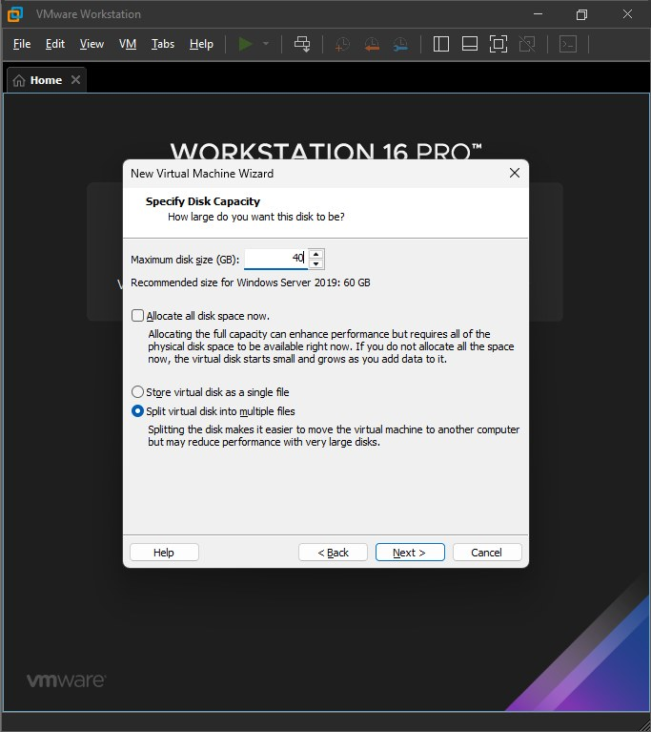
CP3 - Capacidad máxima del disco: 40 GB.
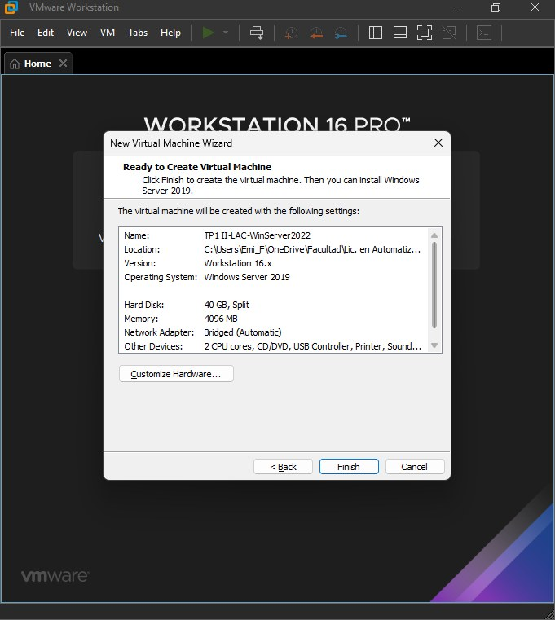
CP4 - Resumen del asistente antes de crear la VM.
Paso 4 - Selección de la imagen ISO
En Settings > CD/DVD se selecciona "Use ISO image file" y se apunta a la ISO de Windows Server 2022, con "Connect at power on" activado. La VM arranca desde esa imagen e inicia el instalador.
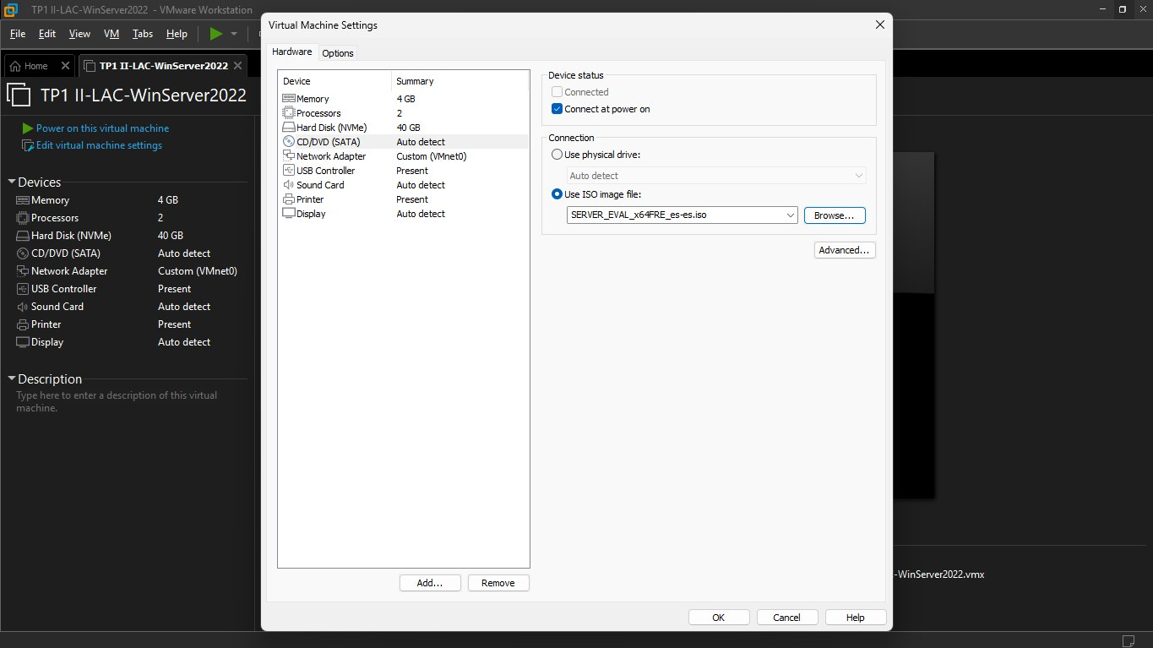
CP6 - Configuración de la VM con la ISO montada (además se ven 4 GB de RAM, 2 CPU y 40 GB de disco).
Paso 5 - Instalación del sistema operativo
Se elige el idioma y se selecciona la edición Windows Server 2022 Standard Evaluation (experiencia de escritorio). En la instalación personalizada se utiliza el disco completo de 40 GB (el instalador crea automáticamente las particiones de arranque, sistema y recuperación).
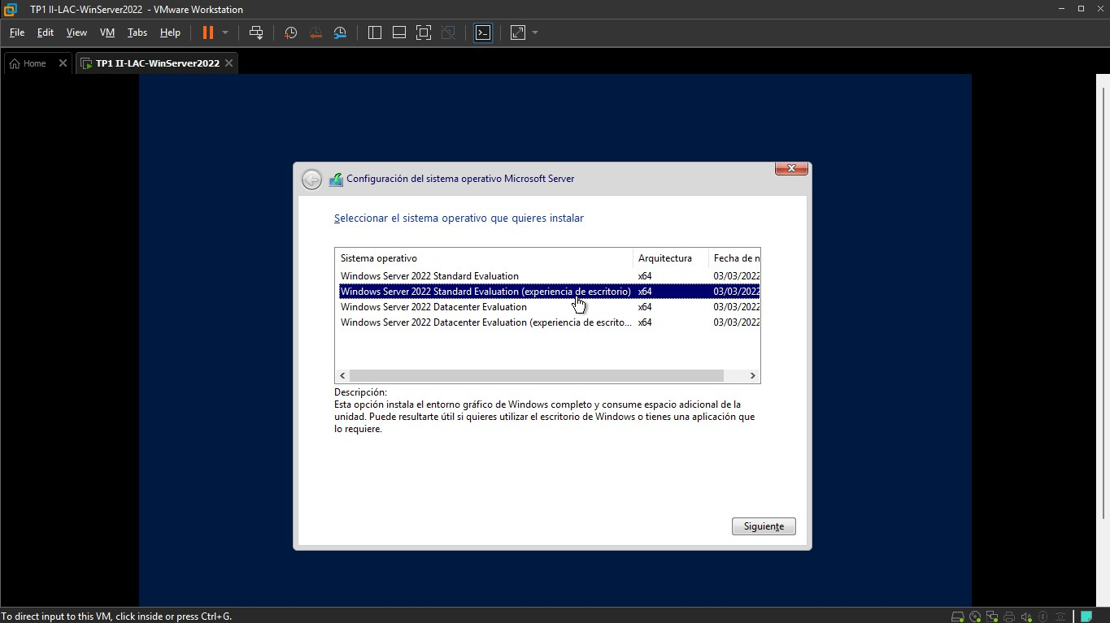
CP7 - Selección del sistema operativo a instalar.
Paso 6 - Cuenta de administrador
Al finalizar la instalación se define la contraseña de la cuenta predeterminada Administrador. Windows exige complejidad (mayúsculas, minúsculas, números y símbolos); en la captura se muestra el aviso cuando la contraseña no cumplía los requisitos, y se eligió una que sí los cumple. La contraseña se ocultó en la imagen.
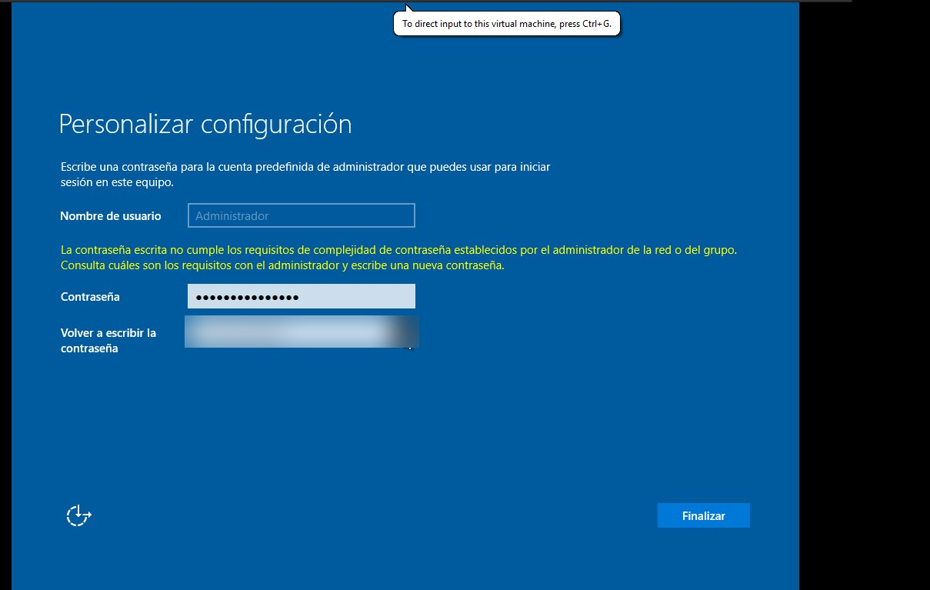
CP8 - Creación de la contraseña del administrador (campo de confirmación oculto).
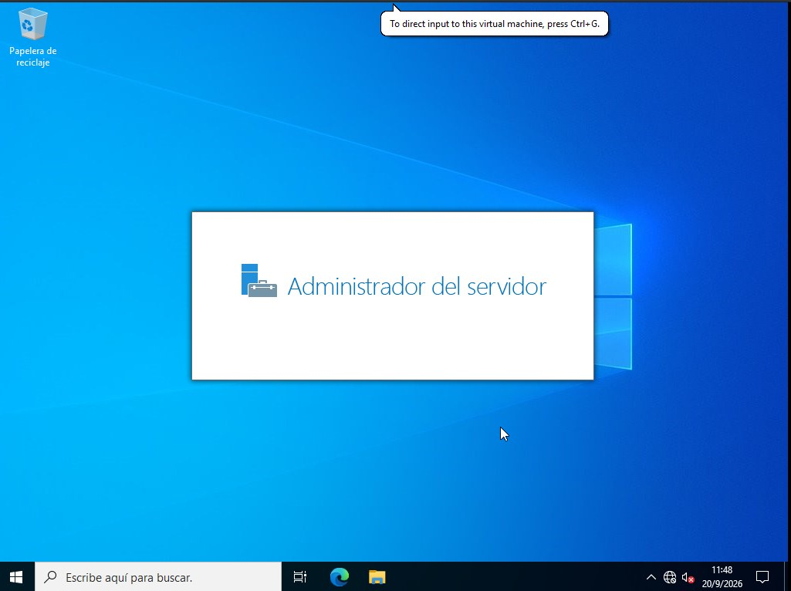
CP9 - Primer inicio de sesión y arranque del Administrador del servidor.
Paso 7 - Verificación de consola y partición del disco
El servidor inicia correctamente y muestra el Administrador del servidor. En Administración de discos se comprueba que el sistema utiliza todo el espacio asignado: disco de 39,98 GB con las particiones de arranque (100 MB), sistema C: de 39,33 GB en NTFS y recuperación (569 MB), más la unidad de DVD con la ISO.
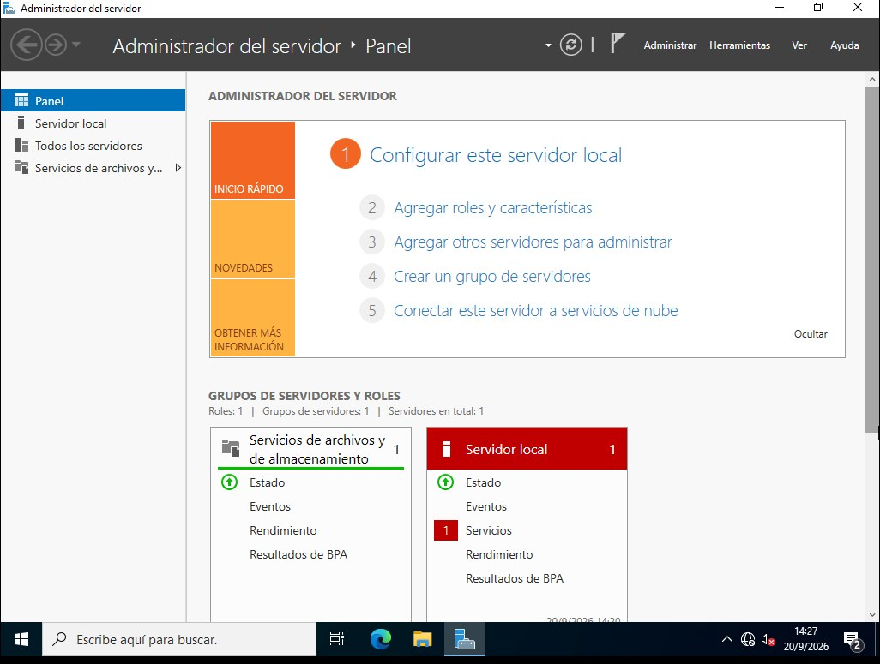
CP10 - Administrador del servidor.
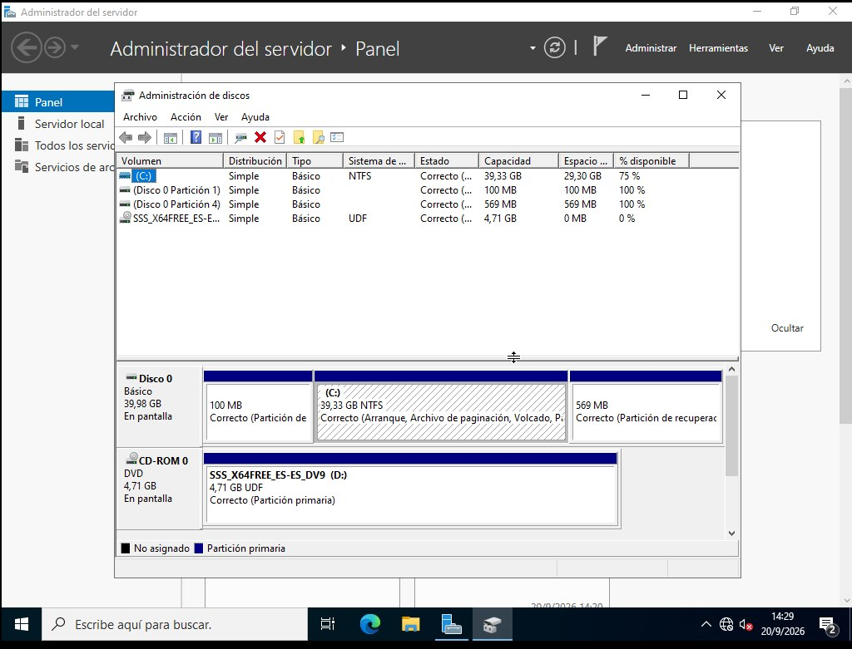
CP11 - Administración de discos: 39,98 GB utilizados.
Paso 8 - Hora, nombre del equipo y configuración regional
Desde PowerShell (como administrador) se ajusta la zona horaria y se renombra el equipo:
Set-TimeZone -Id "Argentina Standard Time"
Rename-Computer -NewName SRV-IND01 -Restart
Tras el reinicio se verifica con Get-TimeZone, hostname y Get-Date: zona horaria de Buenos Aires, nombre SRV-IND01 y fecha/hora correctas.
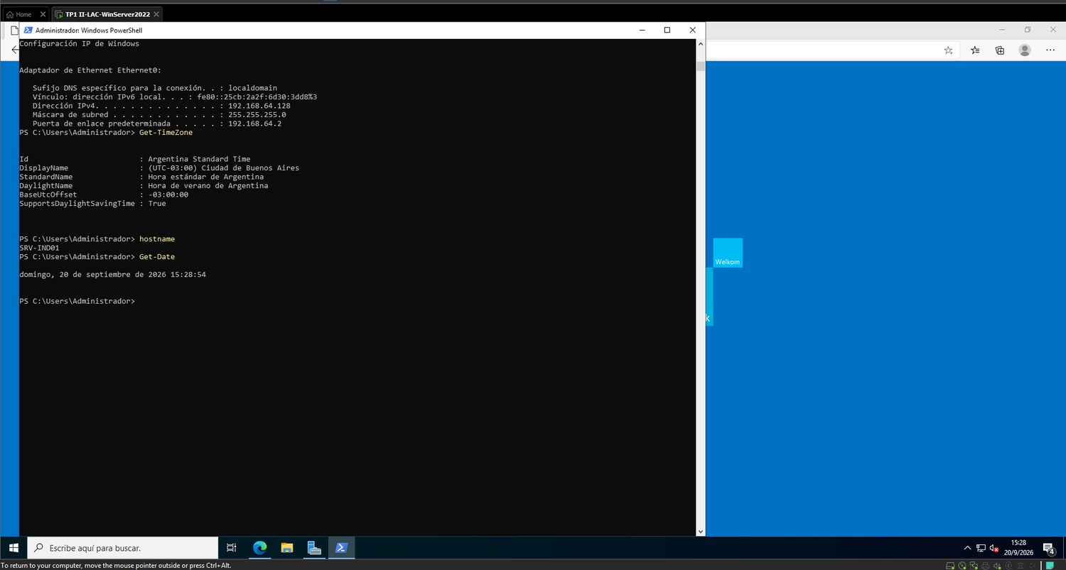
CP24 - Zona horaria, nombre del equipo y fecha/hora configurados.
Paso 9 - Configuración de red (modo Bridged)
La VM debe estar en la misma red que el equipo anfitrión. Para lograrlo, en el Virtual Network Editor (ejecutado como administrador) se asoció la red virtual VMnet0 a la placa Wi-Fi física (Intel Dual Band Wireless-AC 7265) y en la VM se dejó el adaptador en Bridged. Luego se reinició el adaptador con Restart-NetAdapter -Name "Ethernet0". La VM pasó de la IP 192.168.64.128 (red NAT provisoria) a 192.168.1.13/24, con puerta de enlace 192.168.1.1, es decir, una dirección de la red local real.
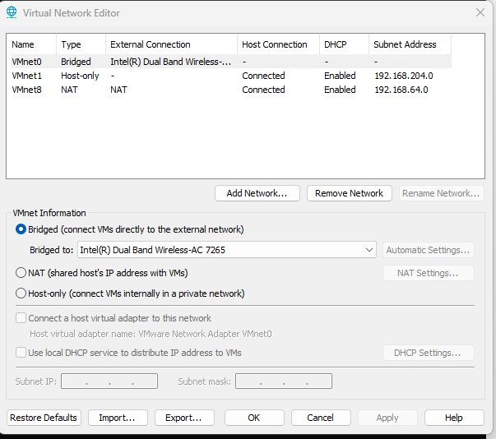
CP22 - Virtual Network Editor: VMnet0 en modo Bridged hacia la placa Wi-Fi física.
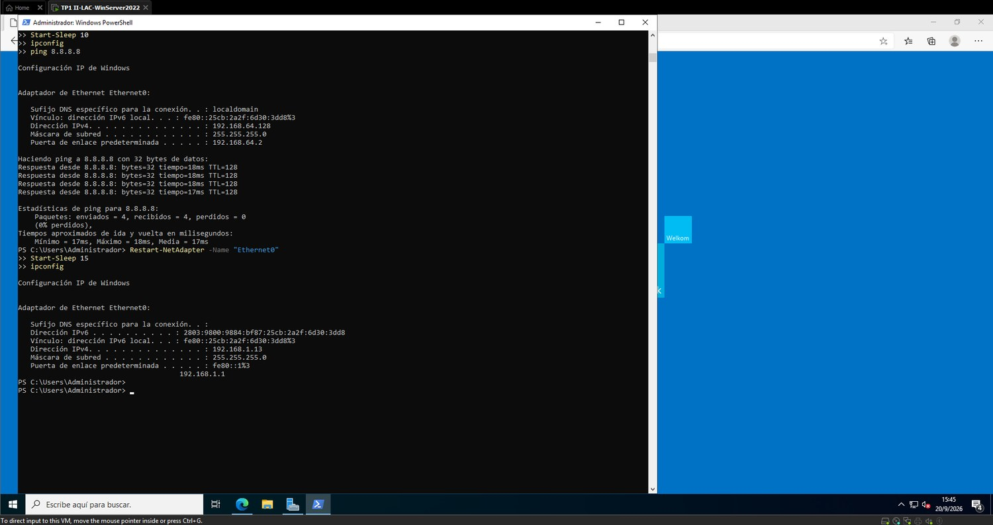
CP23 - ipconfig antes (NAT) y después (Bridged) de aplicar el cambio.
Paso 10 - Comunicación con otras máquinas
Se habilitó la regla de firewall que permite responder ping (Enable-NetFirewallRule -Name FPS-ICMP4-ERQ-In) y se comprobó la conectividad en ambos sentidos: desde la VM hacia Internet (8.8.8.8) y desde la PC anfitrión hacia la VM, sin pérdida de paquetes.
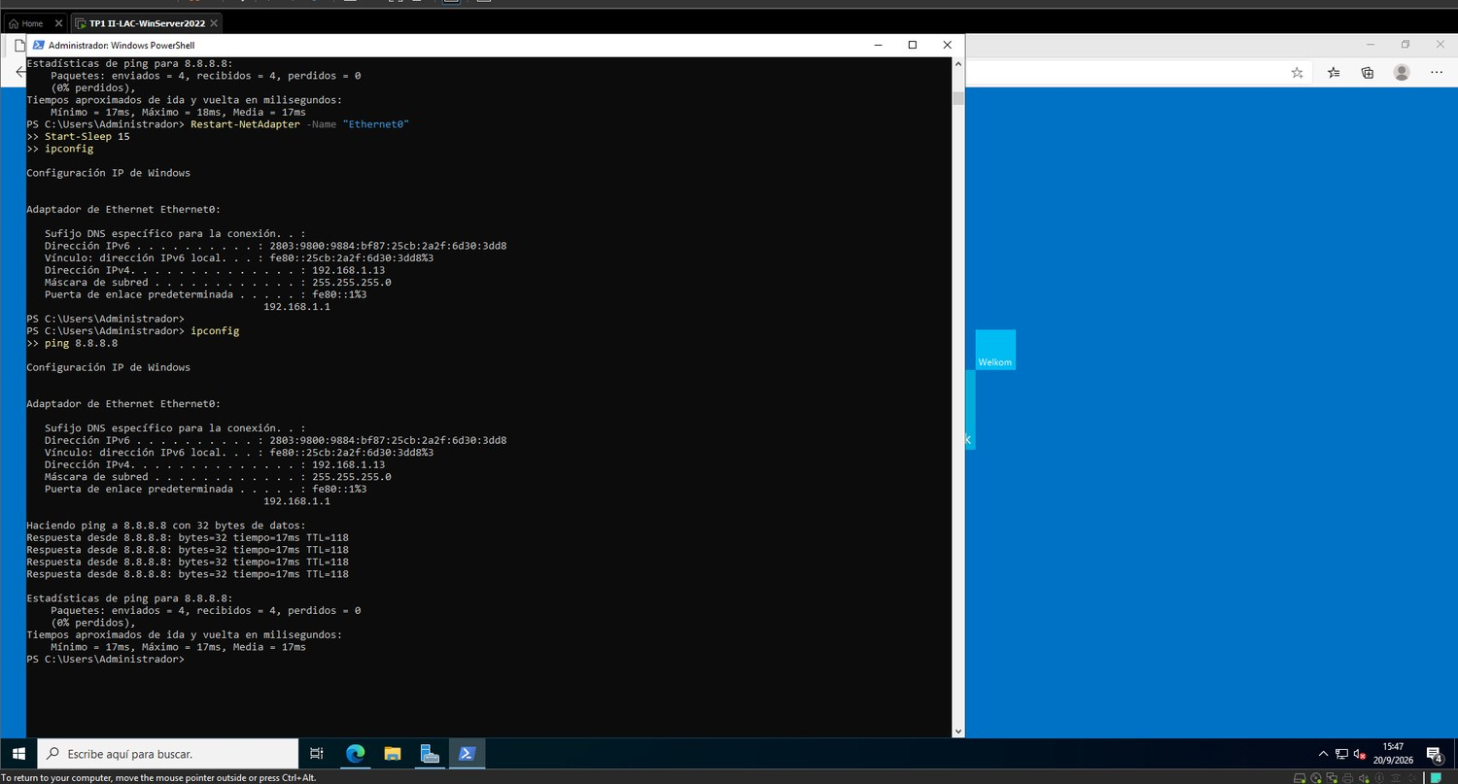
CP26 - Desde la VM: ipconfig (192.168.1.13) y ping a 8.8.8.8 con 0% de pérdida.
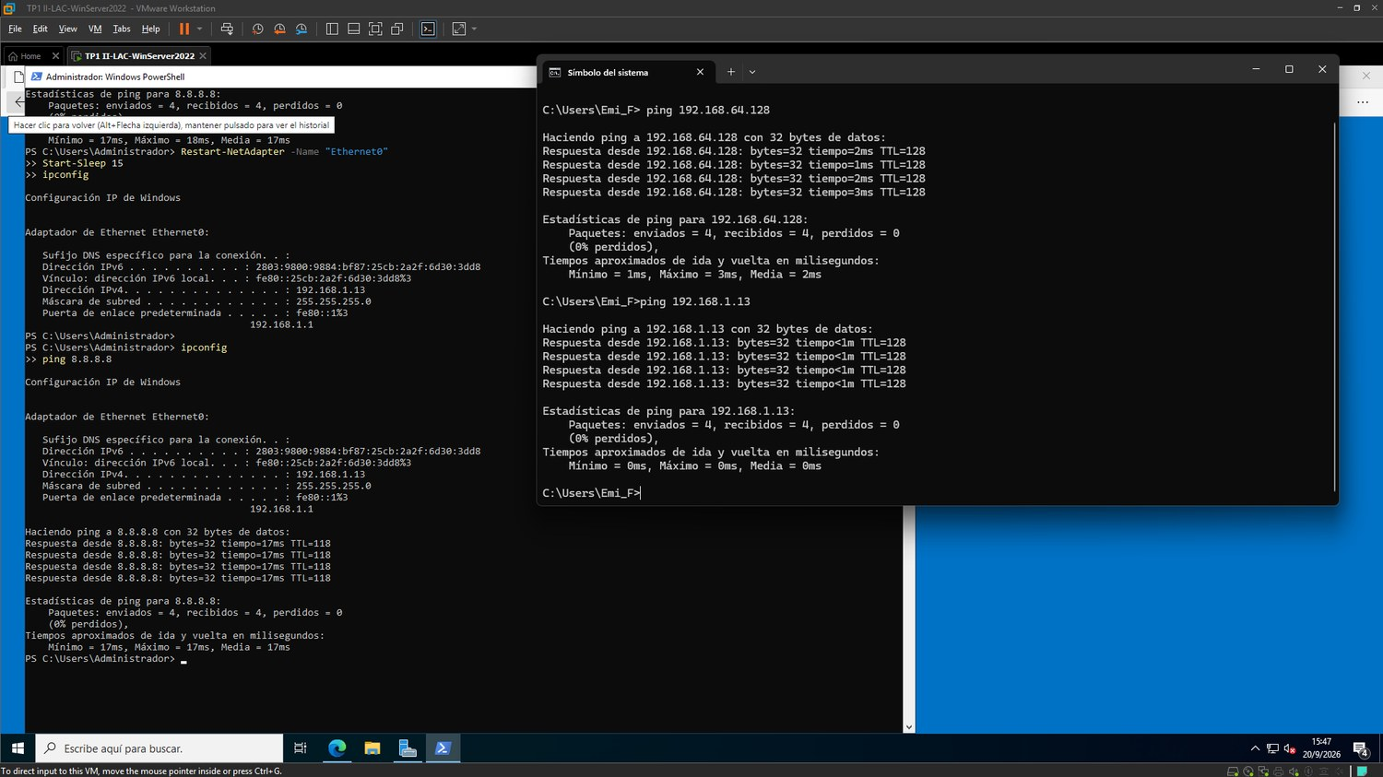
CP27 - Desde la PC anfitrión: ping a la VM, antes (NAT, 192.168.64.128) y después (Bridged, 192.168.1.13), sin pérdidas.
Paso 11 - Roles y características instalados
Con PowerShell se instalaron los roles y características que pide la consigna:
Install-WindowsFeature Web-Server, Web-Asp-Net45, Web-ISAPI-Ext, Web-Mgmt-Console, NET-Framework-45-ASPNET, NET-WCF-Services45, FS-FileServer -IncludeManagementTools
Install-WindowsFeature NET-Framework-Core -Source D:\sources\sxs (.NET 3.5, tomando los archivos de la ISO)
Install-WindowsFeature Print-Services -IncludeManagementTools
Con Get-WindowsFeature | Where-Object Installed se listan las características instaladas: .NET Framework 3.5 y 4.8, ASP.NET 4.8, Servicios WCF, IIS (Servidor web) con ASP.NET, extensiones ISAPI y Consola de administración, y Servicios de archivos y de impresión.
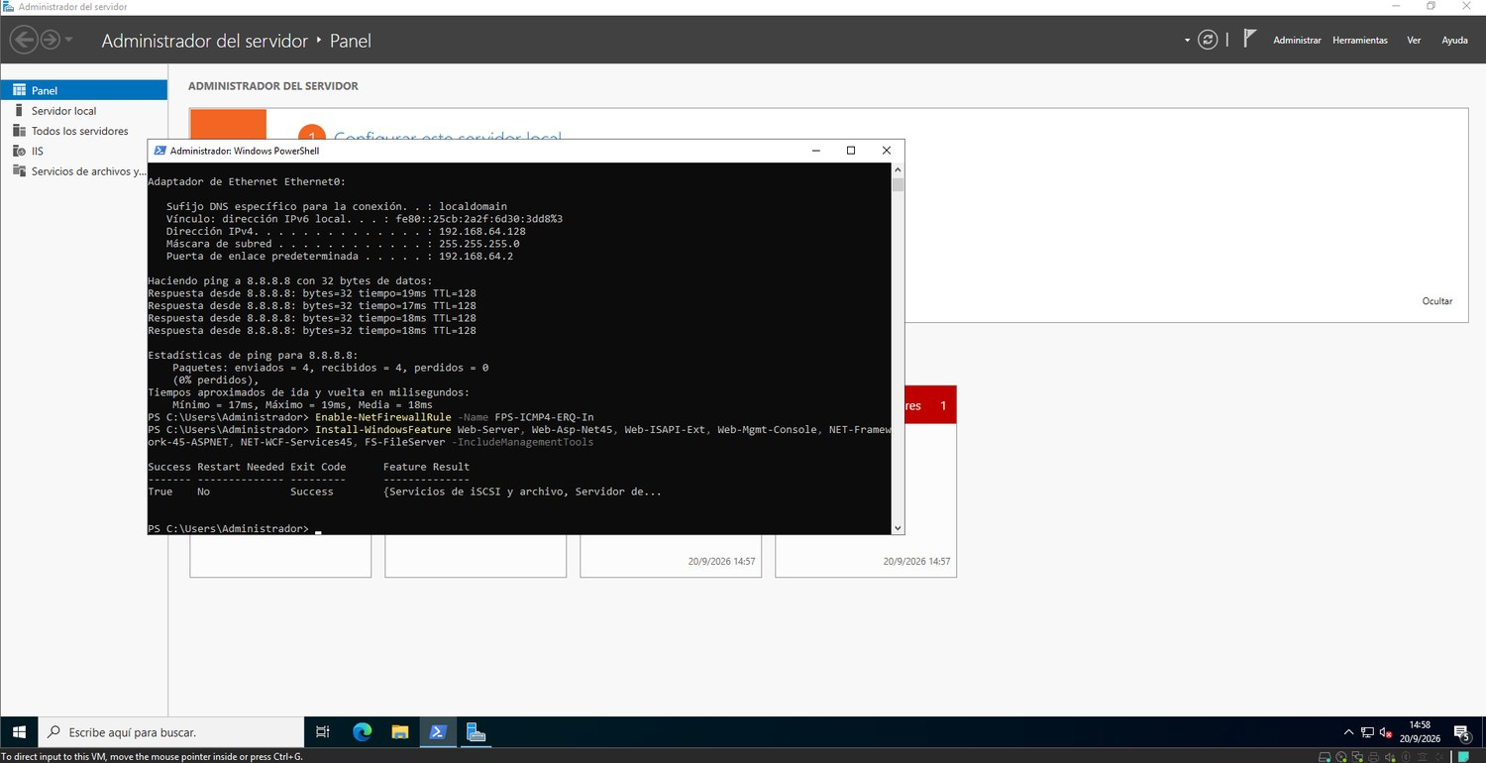
CP15 - Instalación de roles: resultado Success.
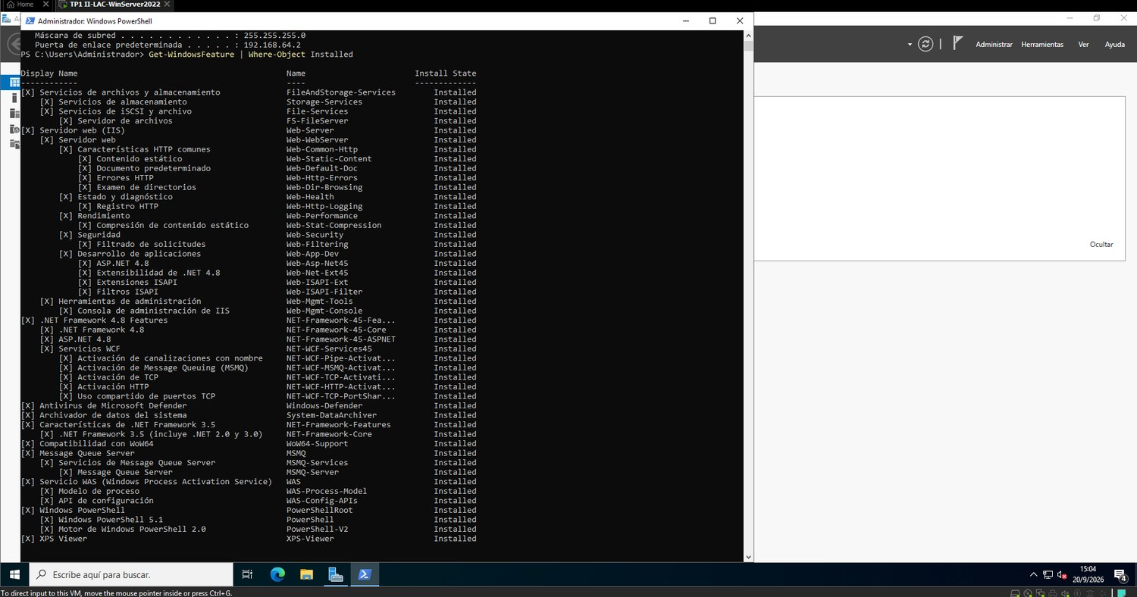
CP16 - Listado de características instaladas (Get-WindowsFeature).
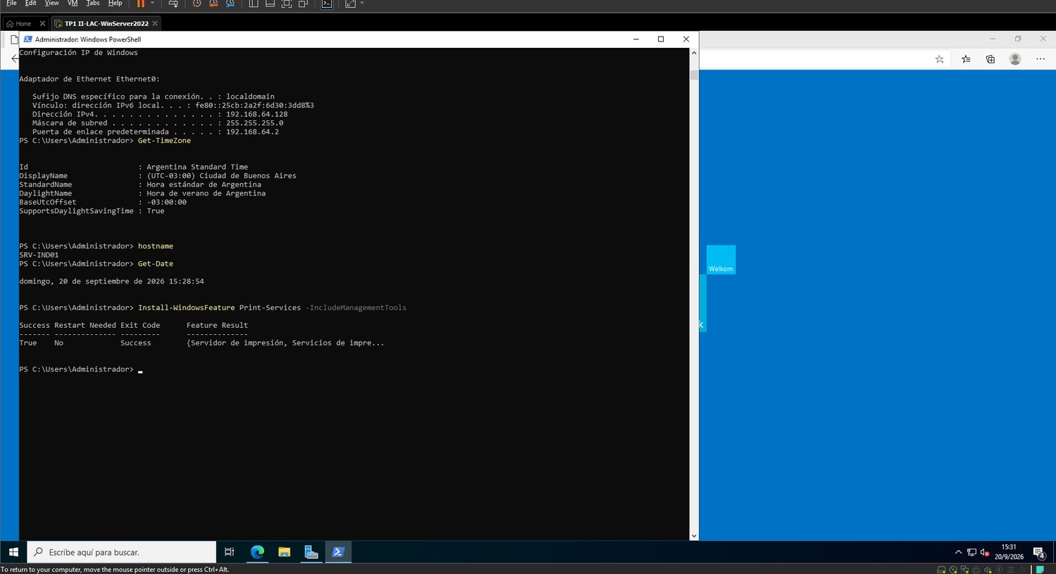
CP25 - Instalación del servicio de impresión (Print-Services): Success.
Paso 12 - Verificación de IIS, ASP.NET y recurso compartido
Se comprobó el funcionamiento de los roles: la página de inicio de IIS responde localmente y desde otra máquina de la red (http://192.168.1.13); una página de prueba test.aspx confirma que ASP.NET se ejecuta correctamente; y se creó la carpeta compartida "Compartida" (New-SmbShare) para validar el rol de servicios de archivos.
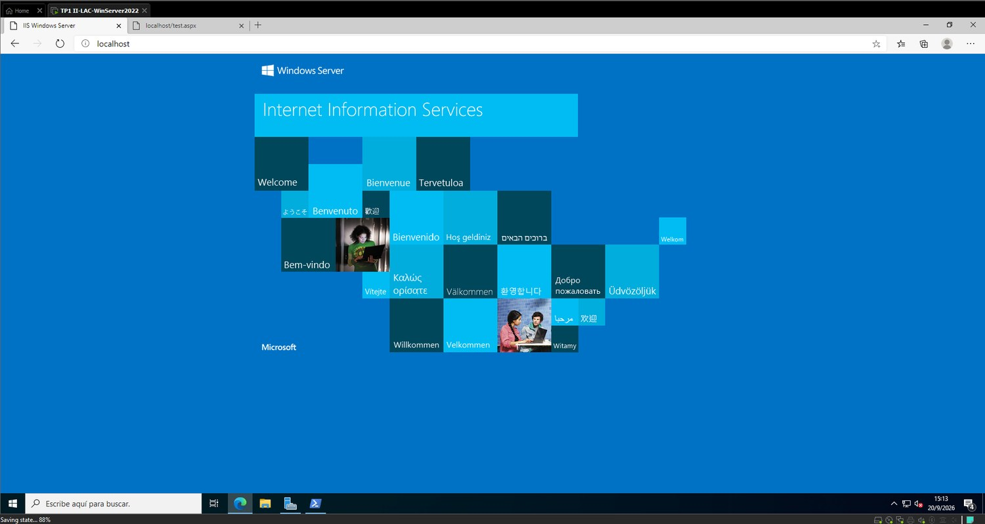
CP17 - IIS funcionando localmente (localhost).
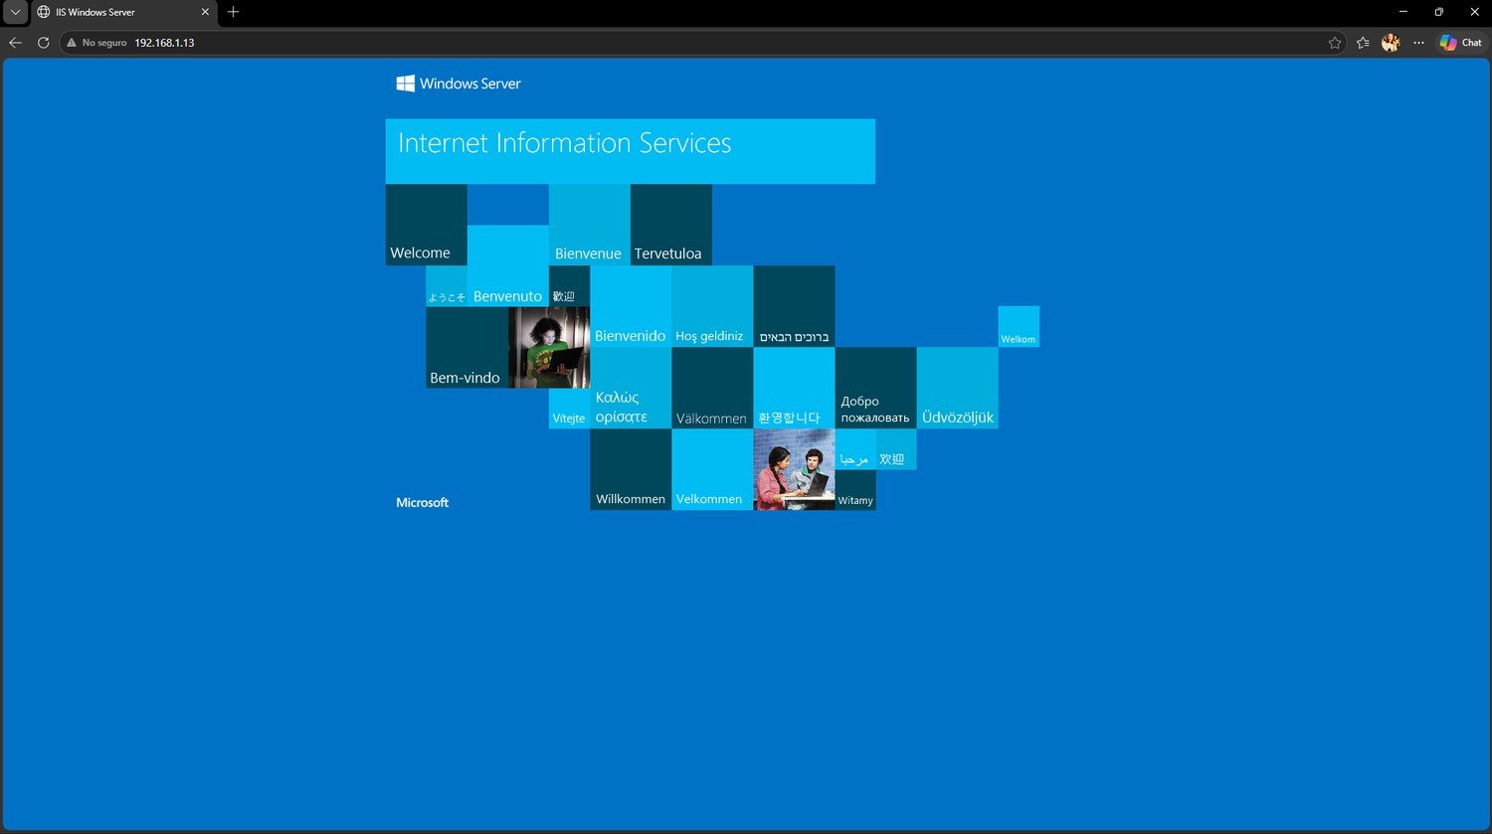
CP28 - IIS accedido desde la PC anfitrión en http://192.168.1.13.
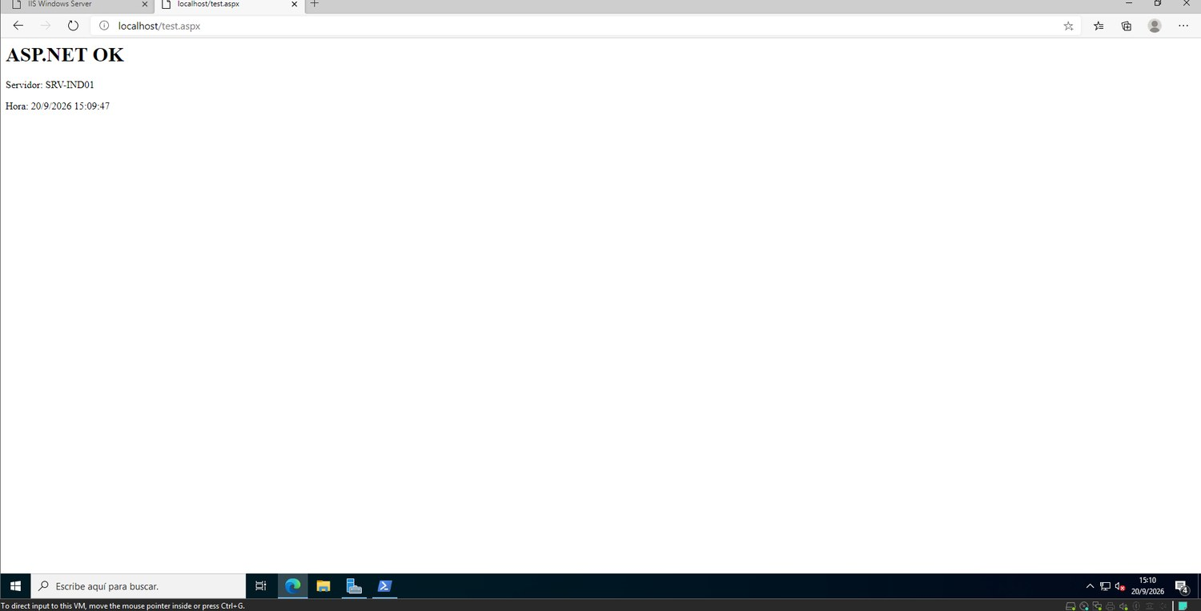
CP19 - Página test.aspx: ASP.NET operativo (servidor SRV-IND01).
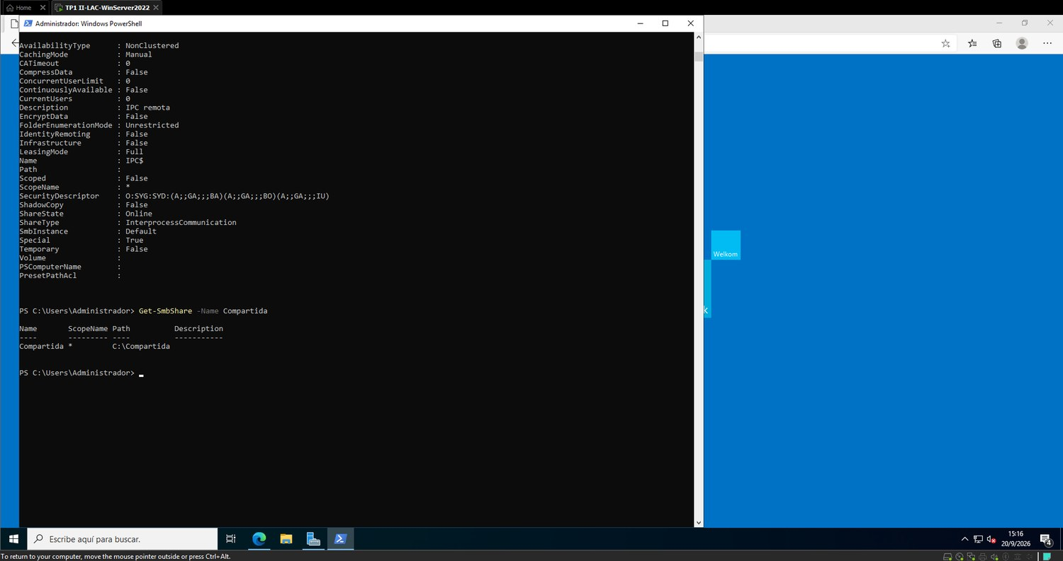
CP20 - Recurso compartido "Compartida" verificado con Get-SmbShare.
Paso 13 - Snapshots de la máquina virtual
Para poder volver atrás ante cualquier error y dejar la VM disponible para revisión, se tomaron instantáneas (snapshots) en hitos importantes: instalación base, roles e IIS completos y, finalmente, con la red en modo Bridged.
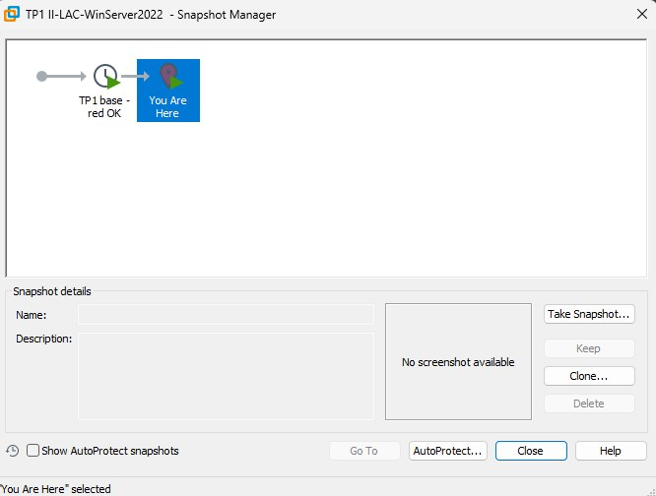
CP14 - Snapshot de la instalación base.
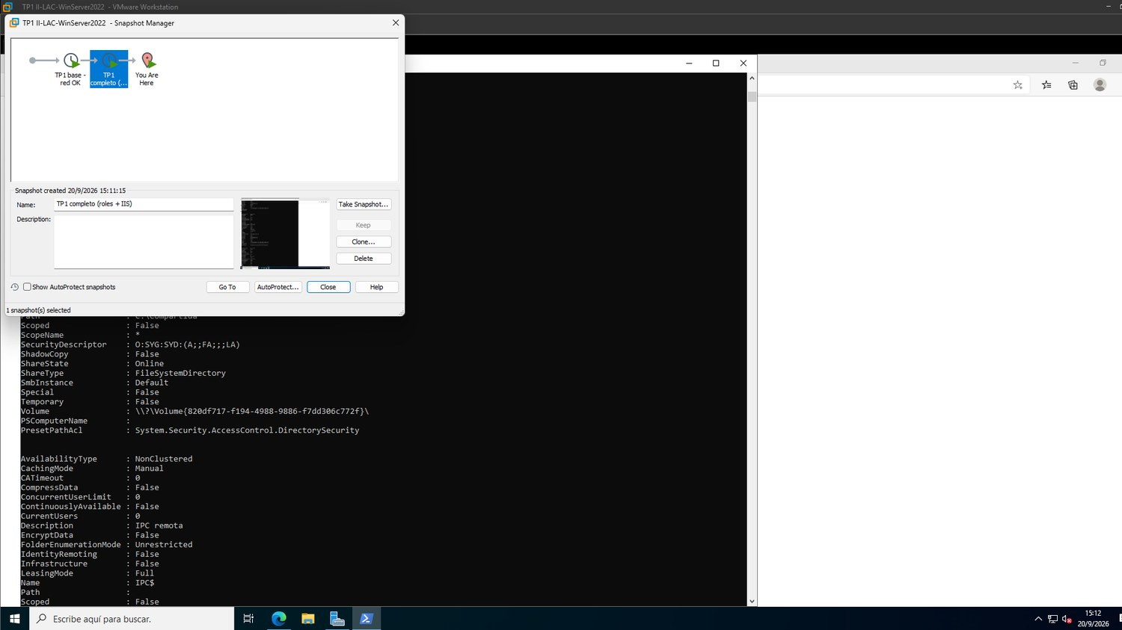
CP21 - Snapshot con roles e IIS instalados.
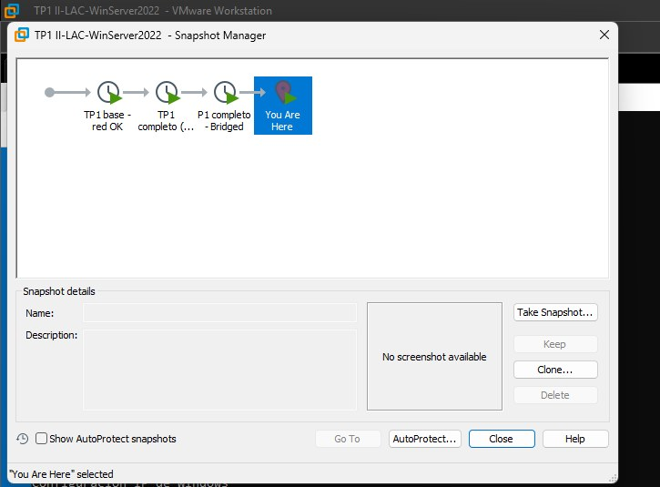
CP29 - Snapshot final "TP1 completo - Bridged".
3. Problemas encontrados y cómo se resolvieron
Problema 1 - La VM no arrancaba el instalador (EFI Network)
Al iniciar por primera vez la VM (firmware UEFI), apareció "EFI Network... Time out" en lugar del instalador. Ocurre porque el mensaje "Press any key to boot from CD or DVD" dura pocos segundos; si no se presiona una tecla a tiempo, el firmware intenta arrancar por red. Solución: reiniciar la VM y presionar una tecla apenas aparece el mensaje.
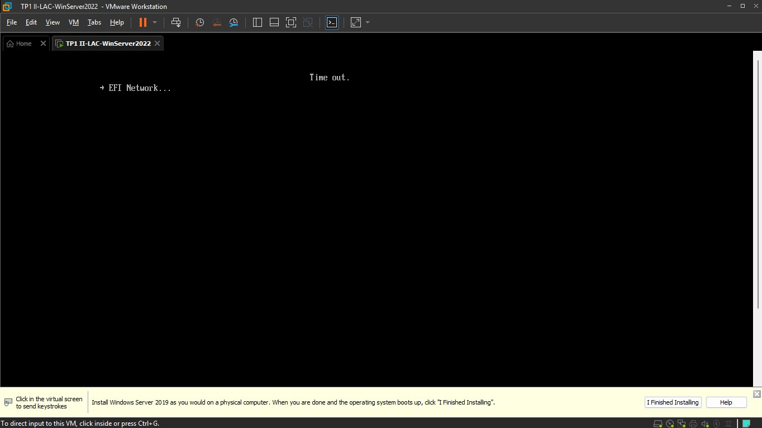
Problema 1 - Arranque por red (EFI Network) por no presionar una tecla a tiempo.
Problema 2 - La VM en Bridged no obtenía dirección IP
Con el adaptador en Bridged, la VM quedó con una dirección APIPA (169.254.x.x) y el ping no funcionaba, porque no recibía respuesta DHCP. Causa: la red virtual VMnet0 estaba asociada al adaptador "Microsoft Wi-Fi Direct Virtual Adapter" en lugar de la placa Wi-Fi real. Como solución transitoria se usó la red NAT (IP 192.168.64.128), con la que se comprobó salida a Internet y ping desde la PC anfitrión (previa habilitación de la regla ICMP en el firewall). Luego se corrigió la causa raíz: en el Virtual Network Editor (con permisos de administrador) se seleccionó la placa correcta y se volvió a Bridged (ver Paso 9), obteniéndose la IP 192.168.1.13.
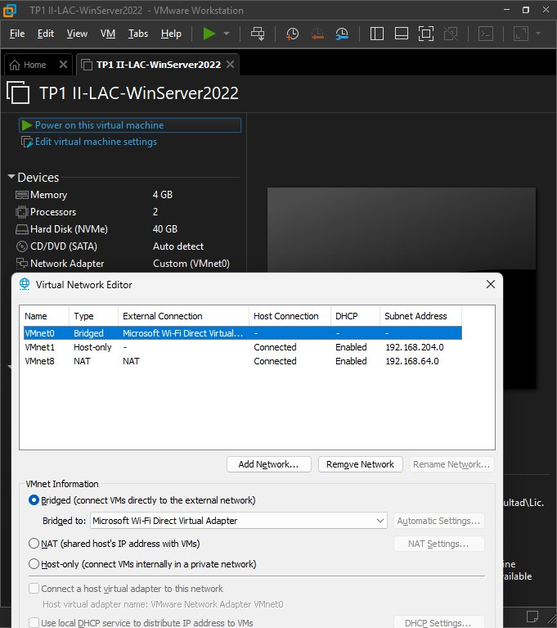
Problema 2 - VMnet0 asociada al adaptador incorrecto (Wi-Fi Direct Virtual).
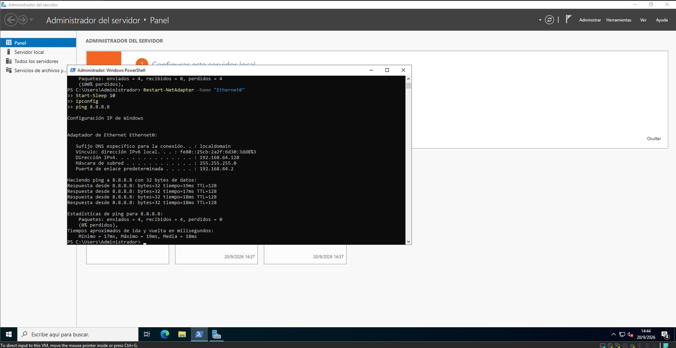
Solución transitoria en NAT: IP 192.168.64.128 y ping a Internet correcto.
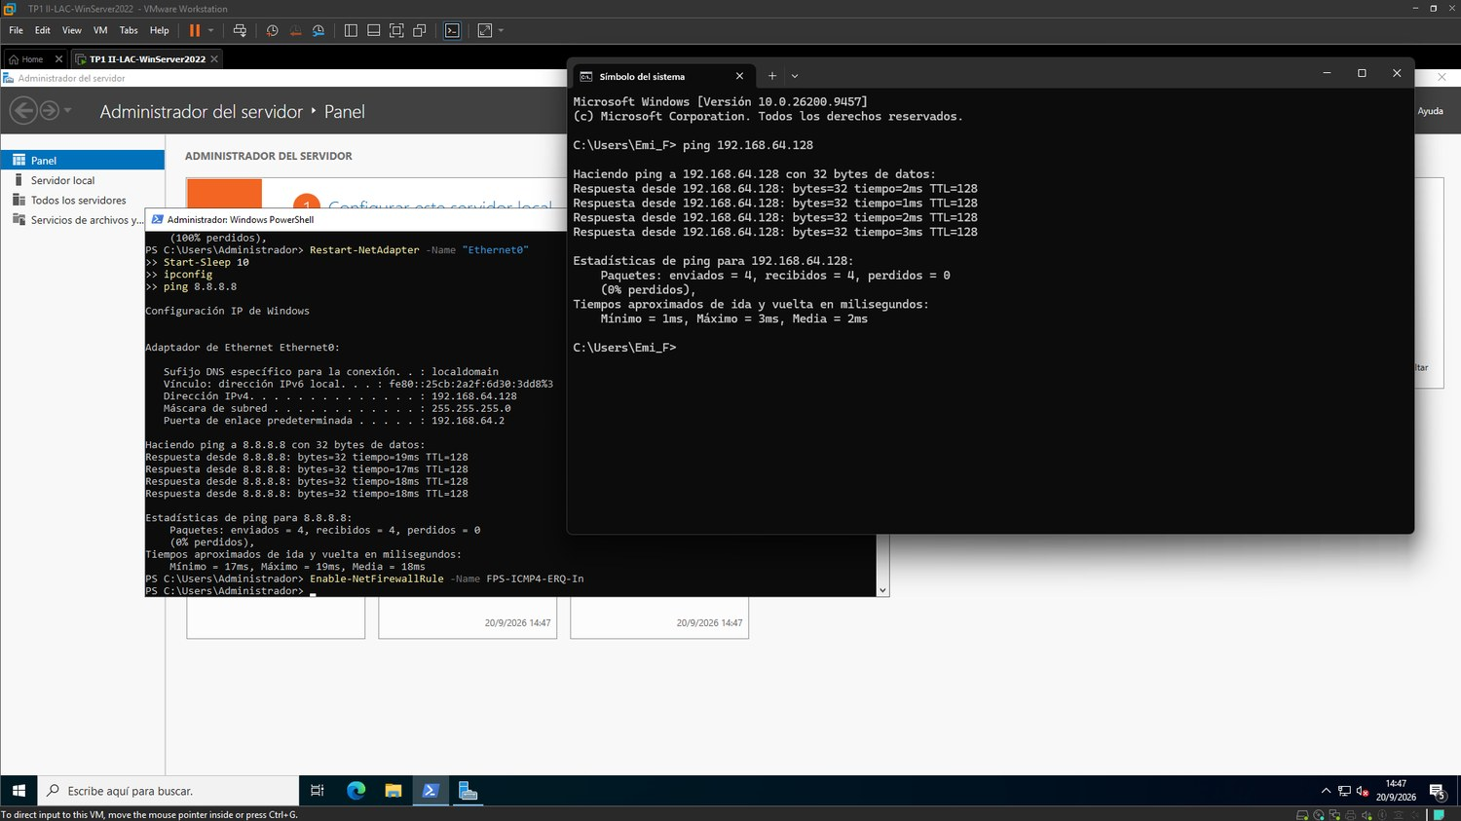
Ping desde la PC anfitrión hacia la VM (NAT) y regla ICMP habilitada.
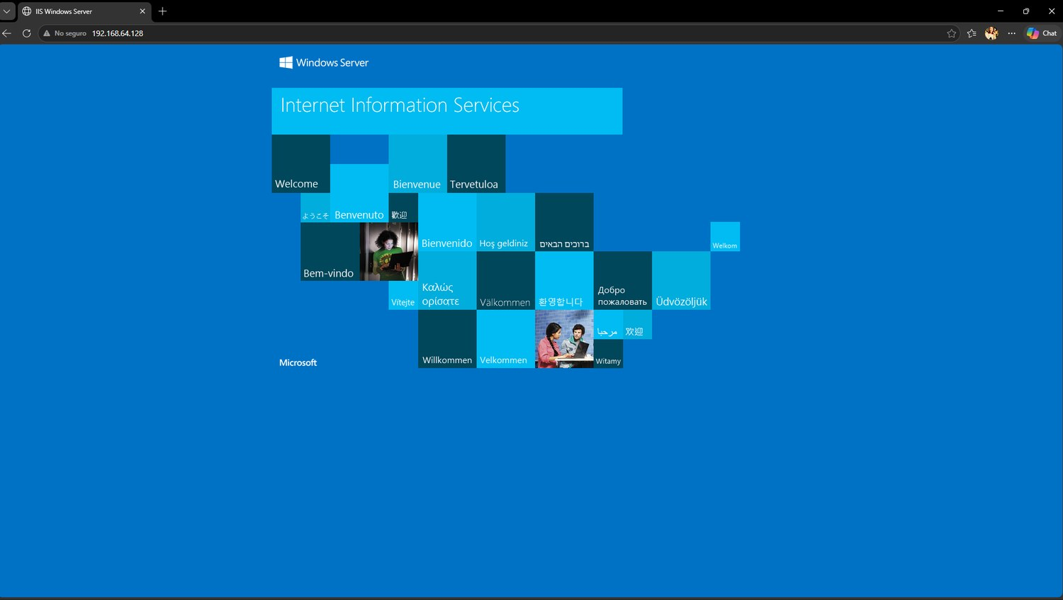
IIS accedido desde la PC anfitrión durante la prueba en NAT (192.168.64.128).

2.2 TP2 — Instalación de Ubuntu Server en VMware
1. Introducción
El objetivo de este trabajo práctico es instalar y configurar un servidor Ubuntu Server en una máquina virtual, dejándolo como un servidor Linux básico, listo para configuraciones y uso en un entorno de red. La consigna menciona VirtualBox; se utilizó VMware Workstation 16 Pro, que es también un hipervisor de tipo 2 (hosted) y permite las mismas configuraciones pedidas (RAM, disco, ISO y red en modo Bridged). Es el mismo hipervisor utilizado en el TP1.
Ubuntu Server no tiene entorno gráfico: se instala y administra por consola. Por eso, además de la consola de la máquina virtual, se utilizó una conexión remota por SSH desde la PC anfitrión, que es la forma habitual de administrar un servidor Linux y permitió copiar comandos sin depender de la distribución de teclado de la consola virtual.
Entorno de trabajo
Elemento | Valor
Equipo anfitrión | PC personal, Windows 11, 16 GB de RAM, conexión Wi-Fi
Hipervisor | VMware Workstation 16 Pro, versión 16.1.1
Sistema invitado | Ubuntu Server 26.04.1 LTS (kernel Linux 7.0.0-31-generic, x86_64)
Nombre de la VM | TP2 II-LAC-Ubuntu2404
Recursos | 2 CPU, 4 GB de RAM (mínimo pedido: 4 GB), disco virtual de 40 GB
Red | Bridged (VMnet0 asociada a la placa Wi-Fi física), IP 192.168.1.14/24 por DHCP, interfaz ens33
Nombre del equipo | srv-ubuntu01 (instalado como srvubuntu01 y luego corregido)
Usuario administrador | emi (pertenece al grupo sudo)
Zona horaria | America/Argentina/Cordoba (UTC-03:00)

2. Desarrollo paso a paso
Paso 1 - Creación de la máquina virtual
Con el asistente de VMware (File > New Virtual Machine) se crea la VM con sistema invitado Ubuntu de 64 bits, 2 procesadores, 4096 MB de RAM y un disco virtual de 40 GB (dividido en archivos, sin reservar todo el espacio de antemano). En la red se deja el adaptador en modo Bridged, como pide la consigna, para que la VM tome una dirección de la red local. En el resumen del asistente se verifican todos los parámetros antes de finalizar.
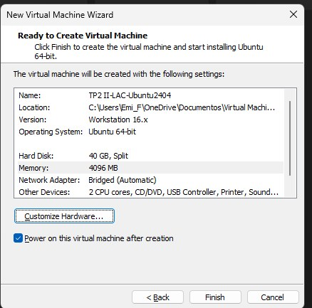
Resumen del asistente: Ubuntu 64-bit, disco de 40 GB, 4096 MB de memoria, red Bridged y 2 CPU.
Paso 2 - Imagen ISO e inicio del instalador
Se descarga desde el sitio oficial de Ubuntu la imagen Ubuntu Server 26.04.1 LTS y se monta en la unidad de CD/DVD de la VM. Al encender la máquina arranca el instalador en modo texto: se elige el idioma y la distribución de teclado, y se continúa con las opciones predeterminadas salvo donde se indica.
Paso 3 - Configuración de red durante la instalación
El instalador detecta la placa de red virtual (Intel 82545EM, interfaz ens33) y le asigna por DHCP la dirección 192.168.1.14/24, es decir, una IP de la red local real. Esto confirma que el modo Bridged funciona. Se deja la configuración predeterminada y se continúa (el proxy queda vacío y se acepta el espejo de descarga por defecto).
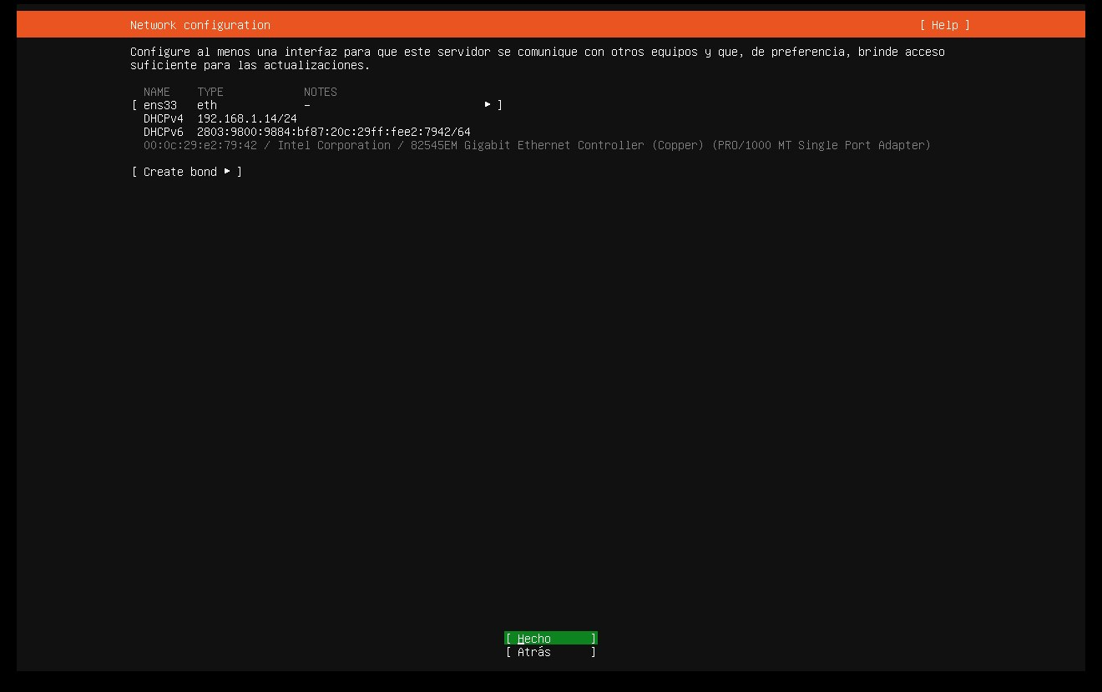
Configuración de red del instalador: ens33 con DHCPv4 192.168.1.14/24.
Paso 4 - Partición del disco
Para que el sistema utilice todo el espacio asignado se elige la opción guiada "Use an entire disk" sobre el disco de 40 GB, con LVM (administrador de volúmenes lógicos) y sin cifrado. El instalador crea una partición de 1 MB para el gestor de arranque, una de 2 GB montada en /boot y una tercera de 38 GB que se destina al grupo de volúmenes de LVM. Por defecto el volumen lógico raíz (/) queda con aproximadamente la mitad de ese espacio, por lo que más adelante se lo extiende para aprovechar el disco completo (ver Paso 8).
Paso 5 - Perfil de usuario y nombre del servidor
Se completa el perfil del administrador: nombre real, nombre del servidor, nombre de usuario (emi) y contraseña. La contraseña se define con una longitud y complejidad adecuadas y no se muestra en la captura (los campos de contraseña se dejaron vacíos al capturar). Este usuario pertenece al grupo *sudo*, por lo que cuenta con privilegios administrativos.
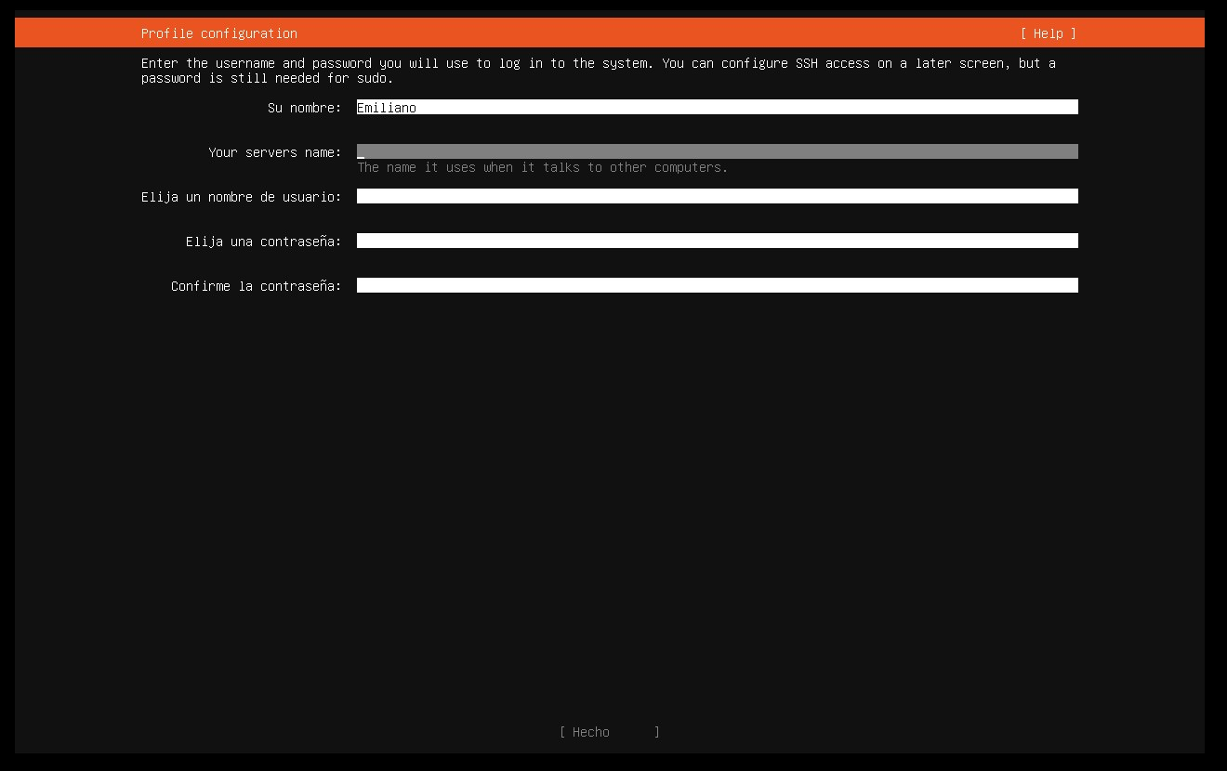
Pantalla "Profile configuration" del instalador (contraseña no expuesta).
Paso 6 - Servidor SSH, instalación y reinicio
Se marca Instalar servidor OpenSSH (con autenticación por contraseña habilitada) para poder administrar el servidor de forma remota, y no se agrega ningún snap adicional. Con esto se inicia la copia de archivos y, al finalizar, se reinicia la máquina y se quita el medio de instalación.
Paso 7 - Primer inicio y acceso a la consola
El servidor arranca correctamente y muestra el prompt de inicio de sesión. Al ingresar con el usuario y la contraseña definidos se visualiza el mensaje de bienvenida con la versión (Ubuntu 26.04.1 LTS, kernel 7.0.0-31), la carga del sistema, el uso de memoria y la dirección IP 192.168.1.14 de la interfaz ens33. Se observa también que el sistema de archivos raíz utilizaba 18,53 GB de los 40 GB del disco.
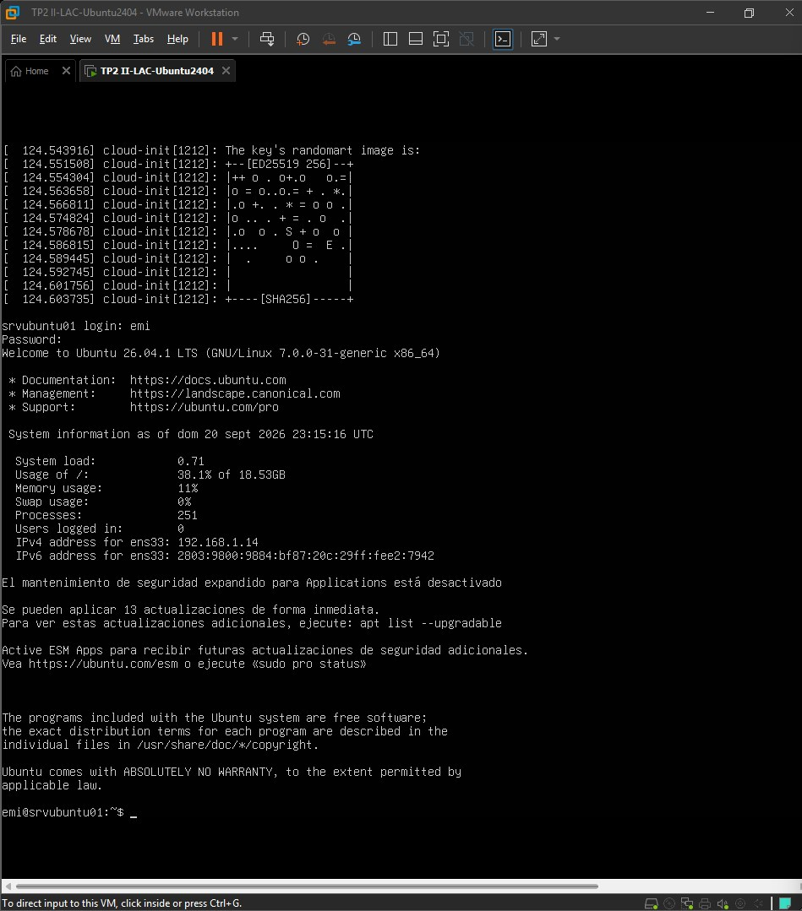
Primer inicio de sesión en la consola de la VM: versión de Ubuntu, uso de / (18,53 GB) e IP.
Paso 8 - Acceso remoto por SSH y ampliación de la partición
Para el trabajo posterior se ingresó al servidor por SSH desde PowerShell en la PC anfitrión, que además demuestra la comunicación de red entre ambos equipos (ver Problema 2 sobre el teclado de la consola).
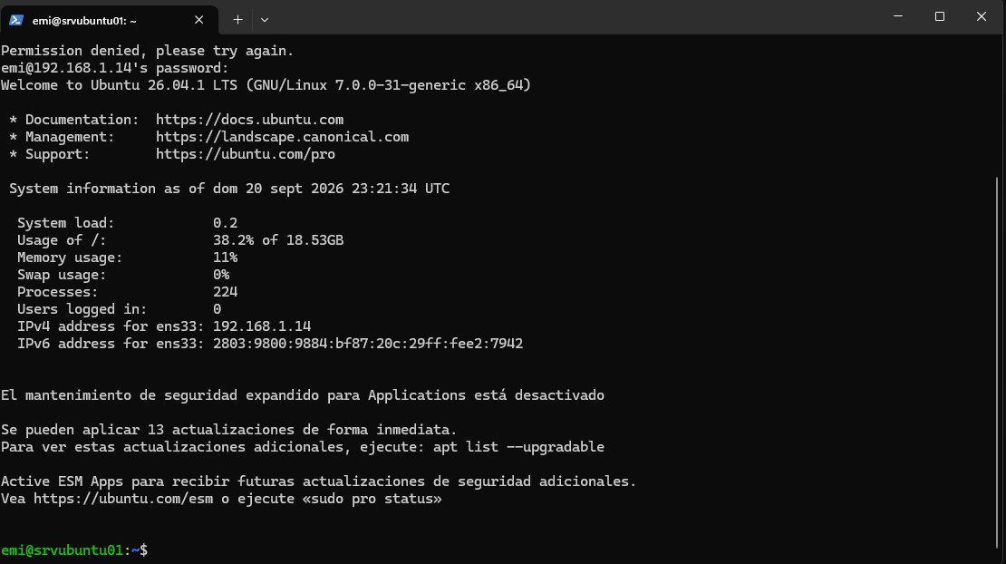
Conexión por SSH desde la PC a 192.168.1.14 (el primer intento con contraseña incorrecta fue rechazado).
Con lsblk se verifica que el disco sda es de 40 GB, pero el volumen lógico montado en / es de solo 19 GB. Se extiende el volumen lógico con todo el espacio libre del grupo de volúmenes y luego se amplía el sistema de archivos en línea, sin desmontar ni reiniciar:
lsblk
sudo lvextend -l +100%FREE /dev/ubuntu-vg/ubuntu-lv
sudo resize2fs /dev/ubuntu-vg/ubuntu-lv
df -h /

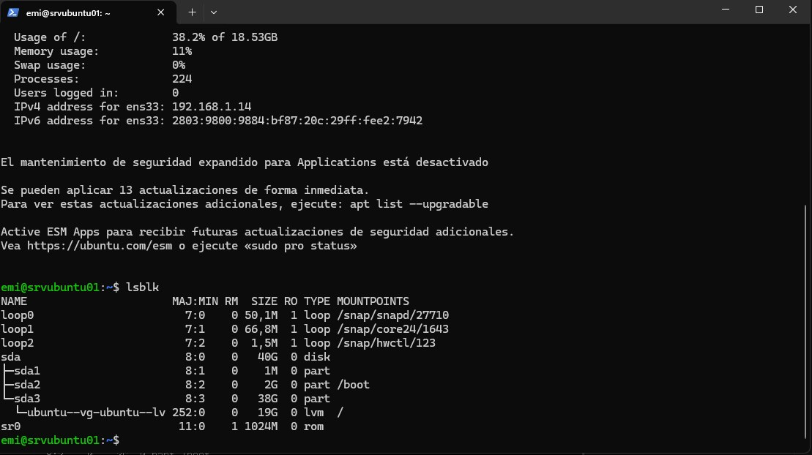
lsblk antes de extender: sda de 40 GB, sda3 de 38 GB y ubuntu-lv de 19 GB.
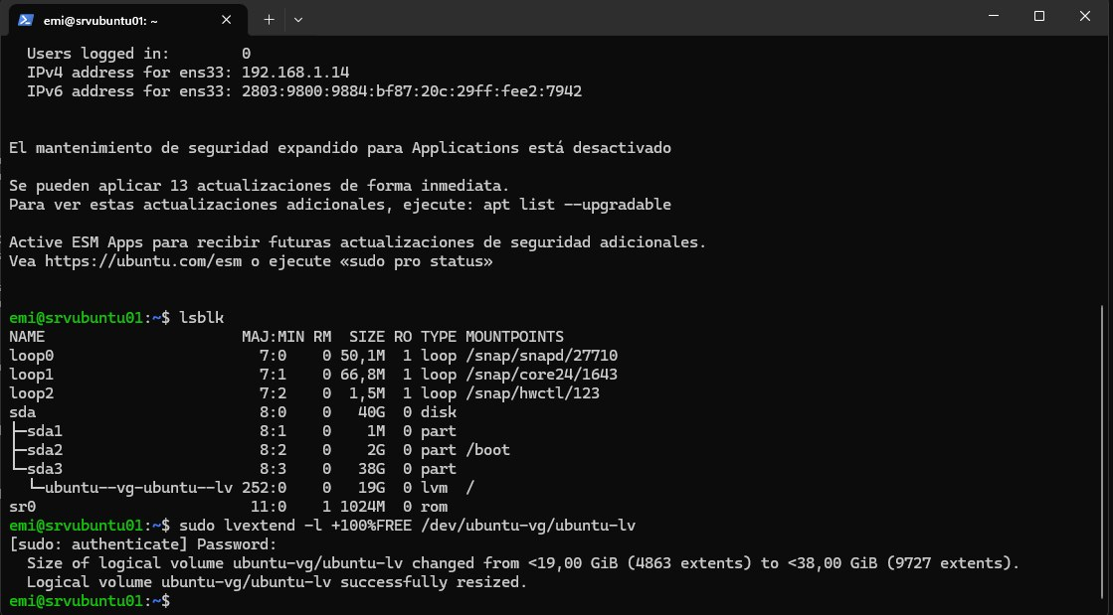
lvextend: el volumen lógico pasa de 19 GiB a 38 GiB.
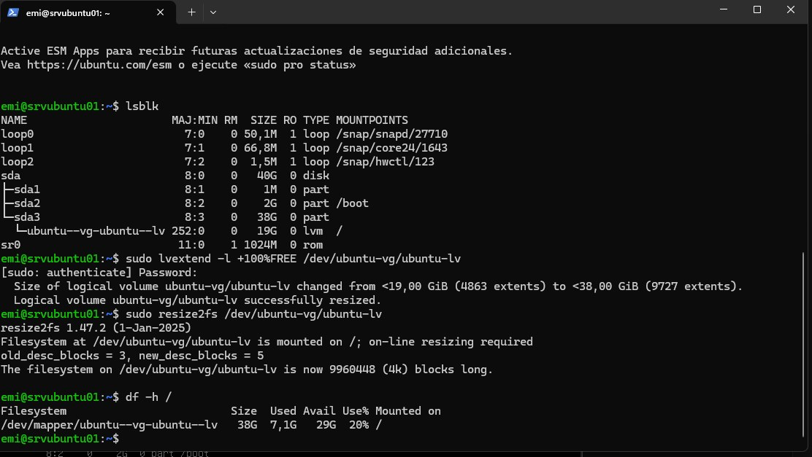
resize2fs y df -h /: el sistema de archivos raíz ahora tiene 38 GB (29 GB libres).
Paso 9 - Configuración de la hora
Con timedatectl se comprueba que la zona horaria estaba en UTC (hora del instalador) y se la cambia a la de Córdoba, Argentina (UTC-03:00). La captura muestra el antes (Etc/UTC, 23:24) y el después (America/Argentina/Cordoba, 20:24), con el reloj sincronizado por NTP.
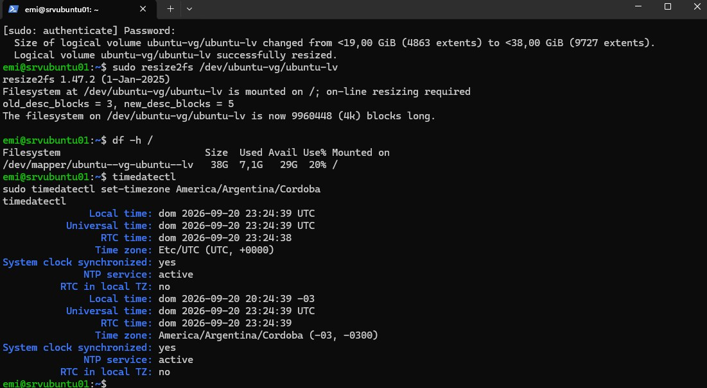
timedatectl antes y después de configurar la zona horaria.
Paso 10 - Nombre del equipo
Durante la instalación el equipo quedó nombrado srvubuntu01. Se lo renombra a srv-ubuntu01 con hostnamectl, siguiendo el mismo criterio de nombres del servidor Windows del TP1. El cambio se aplica de inmediato y se hace visible en el prompt al volver a iniciar sesión.
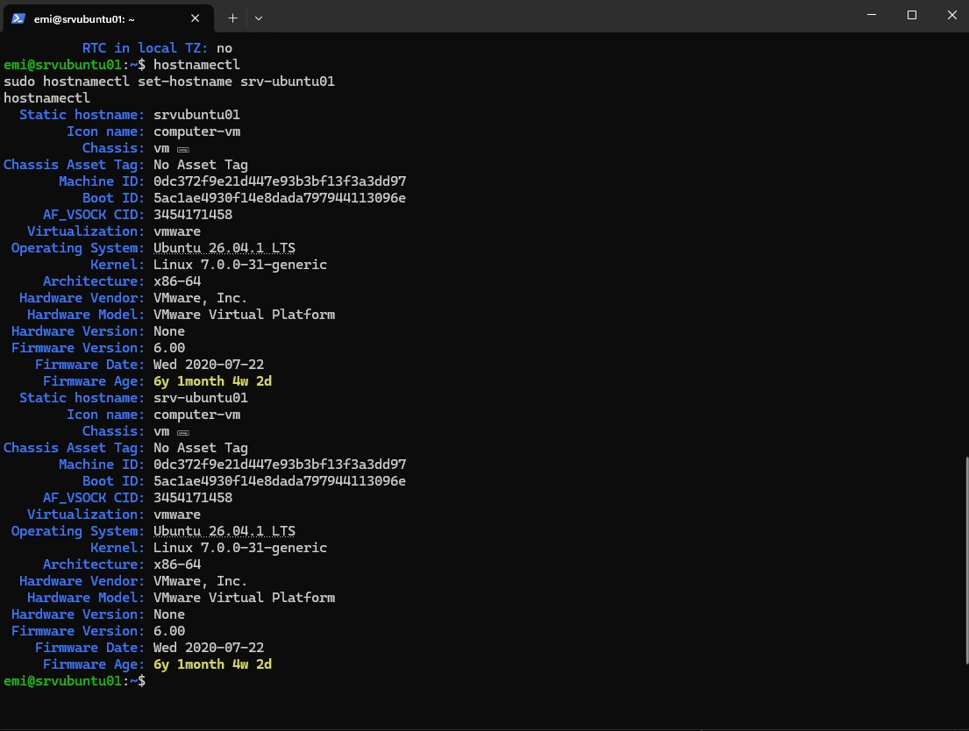
hostnamectl antes (srvubuntu01) y después (srv-ubuntu01) del cambio.
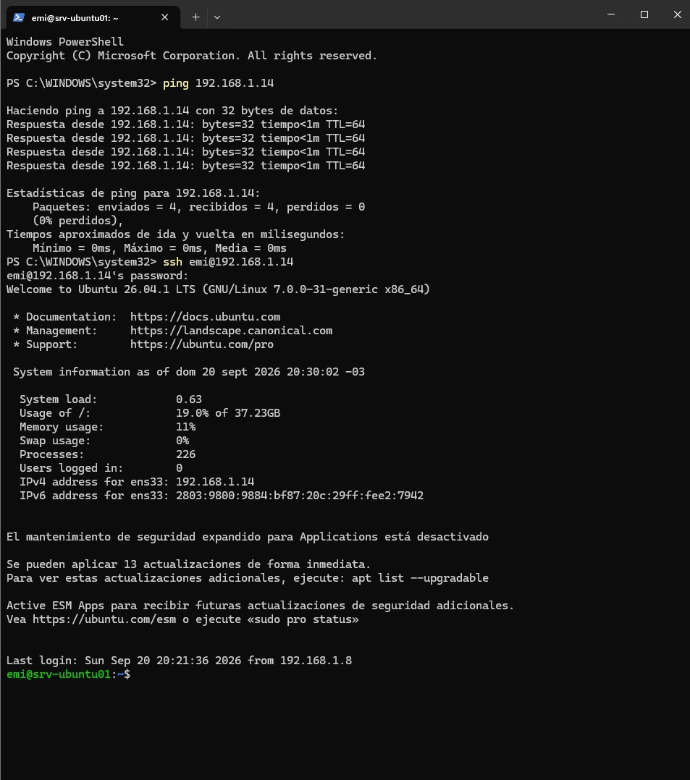
Nueva conexión SSH: el prompt ya muestra emi@srv-ubuntu01 y el uso de / es de 37,23 GB.
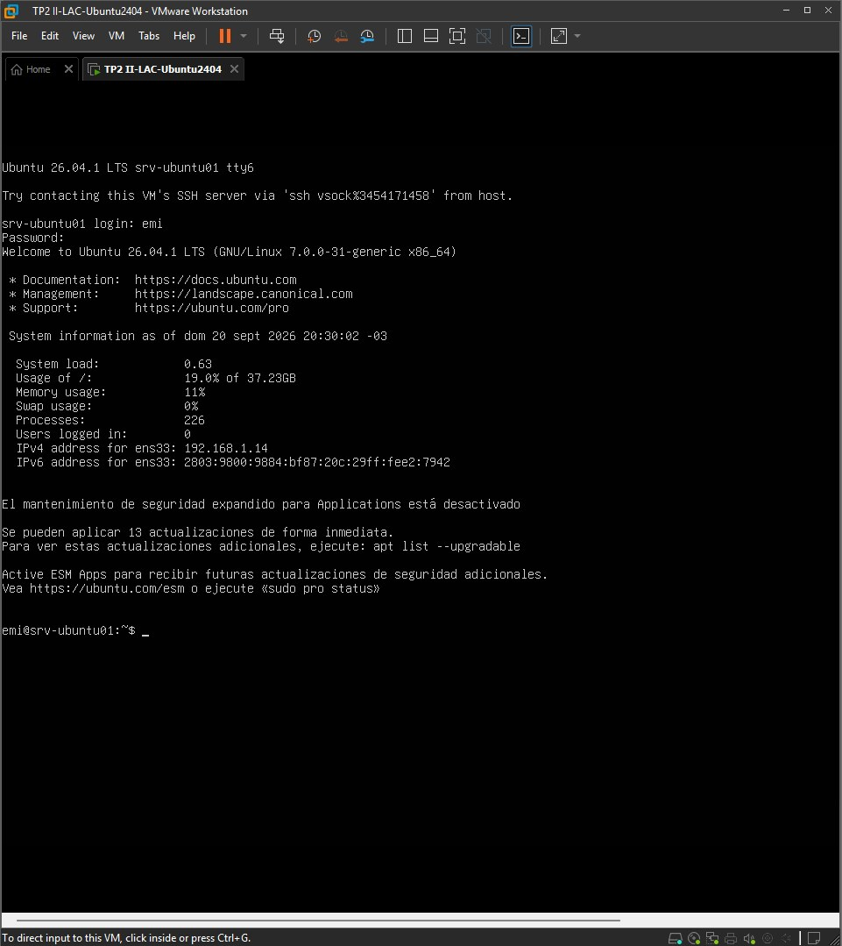
Consola de la VM con el nuevo nombre del equipo (srv-ubuntu01) tras reiniciar.
Paso 11 - Verificación de red y comunicación con otras máquinas
Se verifica la configuración de red y la conectividad en ambos sentidos. Con ip a se ve la interfaz ens33 activa con IP 192.168.1.14/24 asignada por DHCP. Desde la VM se hace ping a 8.8.8.8 (Internet por IP) y a google.com (resolución DNS); desde la PC anfitrión se hace ping a la VM. Todas las pruebas por IPv4 se realizaron sin pérdida de paquetes.
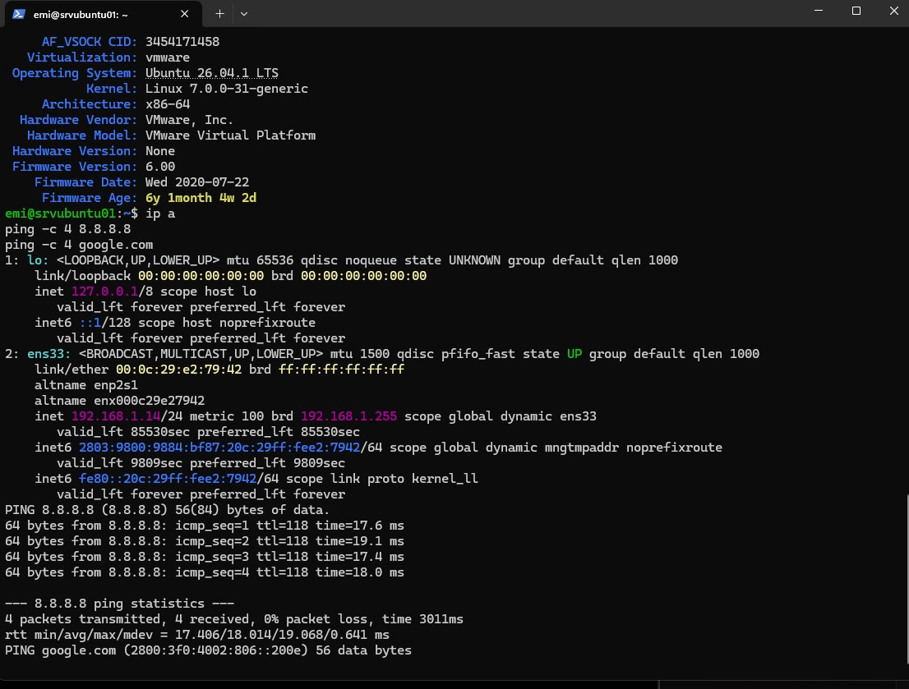
ip a (ens33 = 192.168.1.14/24) y ping a 8.8.8.8: 4 enviados, 4 recibidos, 0% de pérdida.
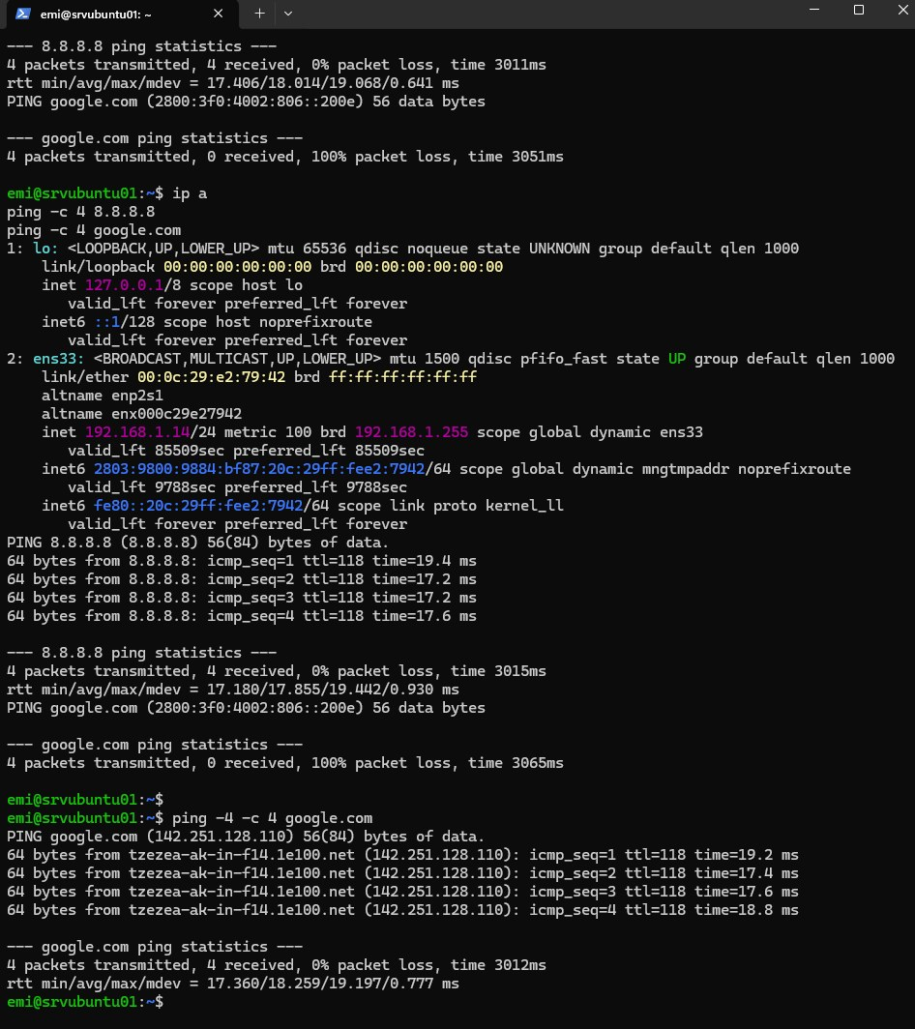
ping -4 a google.com: resuelve el nombre (142.251.128.110) y responde sin pérdidas.
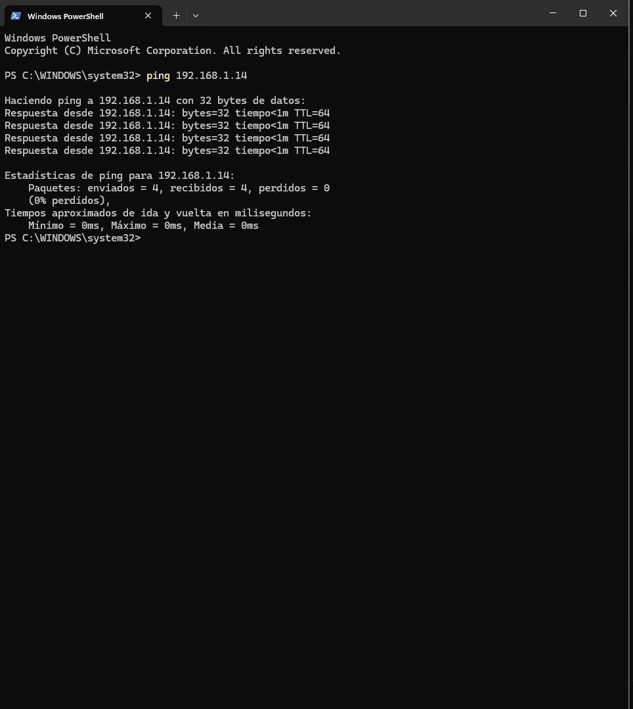
Ping desde la PC anfitrión a la VM (192.168.1.14): 0% de pérdida.
Paso 12 - Ubicación definitiva de la máquina virtual
Una vez finalizada la instalación se apagó ordenadamente el servidor (sudo poweroff) y los archivos de la VM se movieron a la carpeta específica del trabajo (06-TP2\00-VM), separada de las capturas y del informe (06-TP2\01-Entregables). La máquina se volvió a abrir desde su nueva ubicación (File > Open, "I moved it") y arrancó correctamente (ver Problema 1).
3. Problemas encontrados y cómo se resolvieron
Problema 1 - Archivos de la VM en una carpeta no deseada
El asistente de VMware propone por defecto guardar la máquina en Documentos\Virtual Machines, que en este equipo está sincronizada con OneDrive. Ya en el TP1 los archivos de la VM habían quedado mezclados con la documentación (decenas de archivos .vmdk y .lck sincronizándose). Solución: para este trabajo se definió una carpeta propia 00-VM, separada de los entregables; se apagó la VM, se pausó la sincronización de OneDrive, se movió la carpeta completa (todos los archivos juntos, porque los discos dependen entre sí) y se la abrió desde el nuevo lugar indicando que fue movida. Como recomendación, conviene pausar OneDrive mientras la VM está encendida para evitar bloqueos y consumo de cuota.
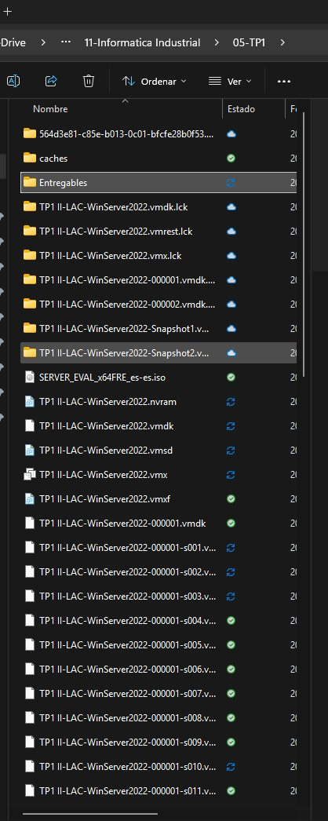
Archivos de máquinas virtuales mezclados con la documentación en OneDrive.
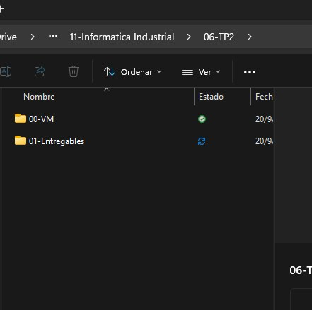
Estructura definitiva del TP2: 00-VM (máquina virtual) y 01-Entregables.
Problema 2 - Distribución de teclado incorrecta en la consola
En la consola de la VM, los comandos escritos con caracteres especiales salieron alterados (la barra / aparecía como -, el signo + como ¿ y el guion como una comilla), porque la distribución de teclado del instalador no coincidía con la del teclado físico. Los comandos no se ejecutaron y la consola quedó esperando por una comilla sin cerrar. Solución: cancelar con Ctrl+C y continuar la administración por SSH desde PowerShell, donde se usa el teclado de Windows sin inconvenientes. Como corrección definitiva se recomienda reconfigurar el teclado del servidor con sudo dpkg-reconfigure keyboard-configuration.
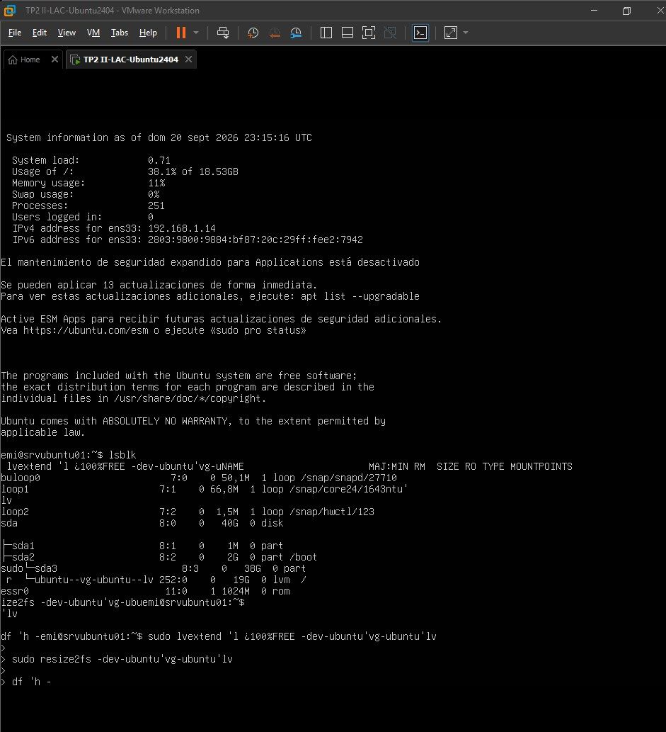
Comandos alterados por la distribución de teclado (lvextend y resize2fs mal escritos).
Problema 3 - ping a google.com sin respuesta
El primer ping google.com mostró 100% de paquetes perdidos, mientras que ping 8.8.8.8 funcionaba. El nombre se había resuelto a una dirección IPv6 (2800:3f0:...) y la red local no enruta tráfico IPv6 hacia Internet. Solución/verificación: forzar IPv4 con ping -4 -c 4 google.com, que respondió sin pérdidas; esto confirma que el DNS y la salida a Internet por IPv4 funcionan correctamente y que la falla era solo de la ruta IPv6 de la red doméstica.
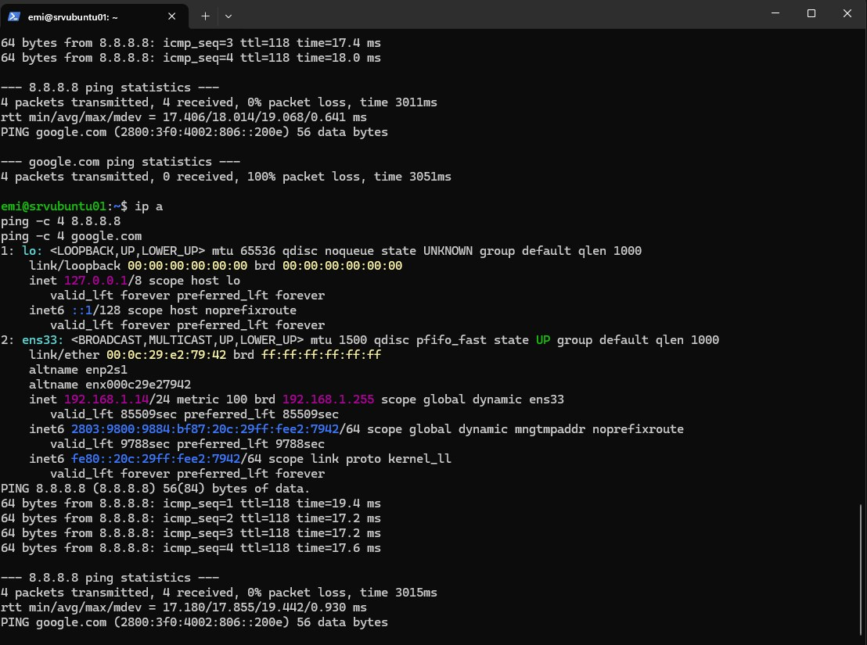
ping google.com por IPv6: 100% de pérdida (mientras 8.8.8.8 por IPv4 funciona).
La máquina virtual del TP1 y la del TP2 quedan disponibles, con sus snapshots (Windows Server) y en su carpeta de trabajo (Ubuntu Server), para su revisión.

3. Bloque 2 — Migración a la nube y ciberseguridad
3.1 Creación de la cuenta de AWS
El acceso a AWS se realizó con los siguientes pasos: registro con dirección de correo, nombre de cuenta y contraseña; selección del plan de cuenta (Free plan, para cuentas nuevas); carga de datos de contacto y de una tarjeta de pago para la verificación; verificación por correo electrónico y por teléfono; e ingreso a la consola como usuario raíz. Se trabajó en la región us-east-1 (Norte de Virginia), que es donde se creó posteriormente la base de datos. Por buena práctica de seguridad, correspondería además activar la autenticación multifactor (MFA) sobre la cuenta raíz.
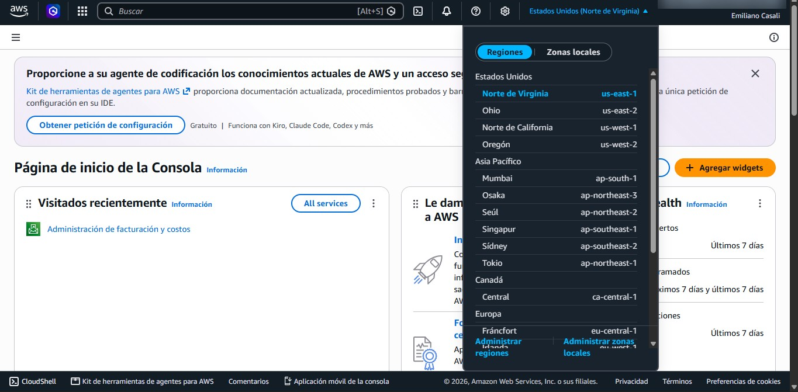
Página de inicio de la consola de AWS, con la región de trabajo (Norte de Virginia) seleccionada.
El identificador numérico de la cuenta de AWS no se incluye en este informe ni en las capturas por tratarse de un dato sensible.
3.2 Responsabilidad compartida y Security Group
En la nube rige el modelo de responsabilidad compartida: AWS se ocupa de la seguridad *de* la nube (centros de datos, hardware, red física, virtualización y parches del motor de base de datos), mientras que el usuario se ocupa de la seguridad *en* la nube: quién se conecta, las contraseñas, las reglas del Security Group y los datos. El Security Group de la instancia RDS es, entonces, responsabilidad del grupo.
Un Security Group es un firewall virtual con estado. Se creó una regla de entrada de tipo MSSQL, protocolo TCP, puerto 1433 (el puerto por defecto de SQL Server), con origen Mi IP. La consola completa automáticamente ese origen con la dirección IP pública del equipo y la máscara /32, es decir, una única dirección autorizada.
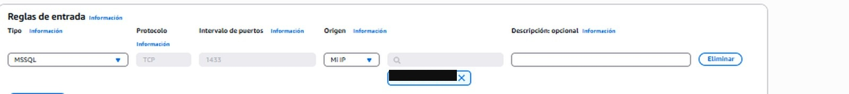
Regla de entrada del Security Group: MSSQL, TCP, puerto 1433, origen Mi IP /32 (dirección tapada por tratarse de la IP pública del equipo).
Por qué restringir a Mi IP en lugar de 0.0.0.0/0: por el principio de mínimo privilegio. Con la regla limitada a una sola dirección, solo el equipo del grupo puede intentar conectarse y la superficie de ataque es mínima. Si el origen se hubiera dejado en 0.0.0.0/0, la base habría quedado publicada a todo Internet, donde existen escáneres que recorren continuamente el puerto 1433: intentos de fuerza bruta contra el usuario administrador, explotación de vulnerabilidades del motor, robo o cifrado de datos mediante ransomware, y consumo de recursos con el consiguiente costo. En un entorno industrial real la base de datos no se expone directamente a Internet: se ubica en una subred privada, con acceso por VPN y usuarios con permisos mínimos; en el laboratorio se utilizó acceso público únicamente por necesidad práctica.

4. Bloque 3 — Implementación en Amazon RDS
4.1 Creación de la instancia SQL Server Express
Para la base de datos se utilizó Amazon RDS, un servicio de base de datos administrada: AWS se encarga del sistema operativo subyacente, de los parches y de los respaldos automáticos. La instancia se configuró con el motor Microsoft SQL Server, edición Express (la edición gratuita, con un límite de 10 GiB por base), método de creación Standard create, disponibilidad Single-AZ (no se necesita alta disponibilidad en un entorno de laboratorio), identificador planta-industrial-db, usuario maestro admin, 20 GiB de almacenamiento en SSD, puerto 1433 y acceso público, filtrado por el Security Group descripto en la sección anterior.
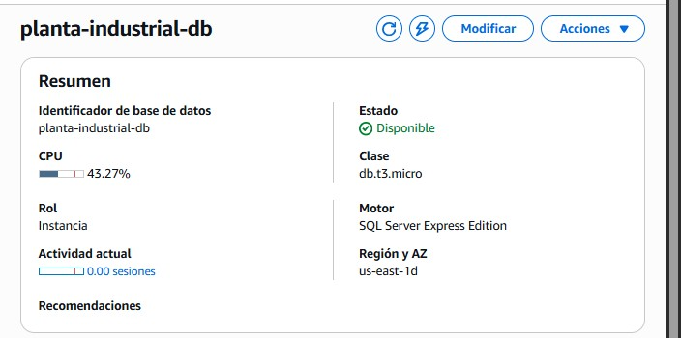
Resumen de la instancia planta-industrial-db: estado Disponible, motor SQL Server Express Edition, clase db.t3.micro, región/AZ us-east-1d.
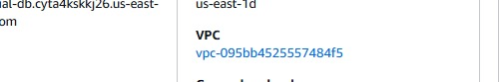
Datos de conectividad de la instancia: endpoint (parcialmente visible) y VPC asociada.
4.2 Conexión desde SQL Server Management Studio
La conexión se estableció desde SSMS instalado en la PC del grupo, utilizando como nombre de servidor el endpoint de la instancia seguido de una coma y el número de puerto (endpoint,1433; es una coma, no dos puntos), con autenticación de SQL Server y el usuario maestro admin. Antes de la demostración en vivo conviene verificar que la regla "Mi IP" del Security Group siga apuntando a la IP pública actual del equipo, ya que esta puede cambiar entre sesiones.
Campo | Valor
Tipo de servidor | Database Engine
Nombre del servidor | endpoint-de-la-instancia,1433
Autenticación | SQL Server Authentication
Inicio de sesión | admin

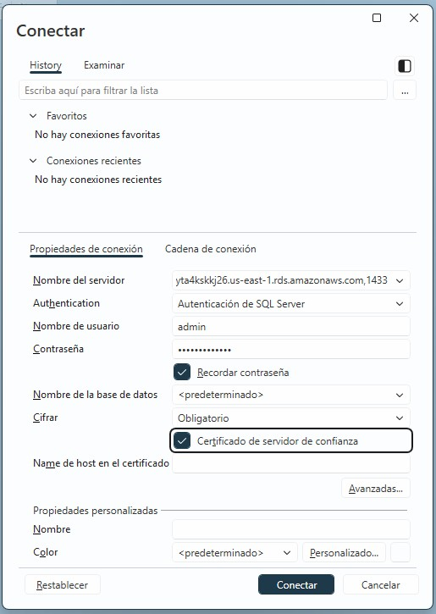
Cuadro de conexión de SSMS a la instancia de RDS.
4.3 Script Transact-SQL completo
El script se ejecutó en SSMS ya conectado a la instancia y consta de tres partes: creación de la base de datos y de la tabla de monitoreo (DDL), carga de datos de prueba (DML) y consultas de verificación.
Parte 1 — Creación de la base de datos y de la tabla
CREATE DATABASE Planta_Industrial;
GO
USE Planta_Industrial;
GO

CREATE TABLE dbo.Eventos_Planta (
id_evento INT IDENTITY(1,1) PRIMARY KEY,
fecha_hora DATETIME2(0) NOT NULL
DEFAULT SYSDATETIME(),
equipo VARCHAR(50) NOT NULL,
tipo_evento VARCHAR(20) NOT NULL
CHECK (tipo_evento IN ('FALLA','ALARMA',
'PRODUCCION','MANTENIMIENTO')),
descripcion VARCHAR(200) NULL,
valor DECIMAL(10,2) NULL,
unidad VARCHAR(10) NULL
);
GO

CREATE DATABASE y CREATE TABLE son sentencias DDL (Data Definition Language): definen estructuras. USE cambia el contexto de ejecución a la base recién creada. GO no es una instrucción de T-SQL, sino un separador de lotes propio de SSMS. Dentro de la tabla: IDENTITY(1,1) numera automáticamente cada evento; PRIMARY KEY garantiza que cada fila tenga un identificador único; NOT NULL obliga a cargar el dato; DEFAULT SYSDATETIME() sella la fecha y hora del evento sin necesidad de cargarla manualmente; y la restricción CHECK garantiza la integridad de los datos, admitiendo solo los cuatro tipos de evento definidos. Esta tabla modela el registro de eventos de una planta industrial (fallas, alarmas, producción y mantenimiento), con fecha, equipo, valor y unidad, como base de un histórico que podría alimentar un sistema SCADA o un tablero de indicadores.
Parte 2 — Carga de datos de prueba y consultas
INSERT INTO dbo.Eventos_Planta
(equipo, tipo_evento, descripcion, valor, unidad)
VALUES
('Motor M-101', 'FALLA', 'Sobrecorriente', 18.50, 'A'),
('Bomba B-201', 'ALARMA', 'Presion alta', 7.20, 'bar'),
('Linea 1', 'PRODUCCION', 'Piezas del turno', 1250.00, 'un'),
('Horno H-301', 'ALARMA', 'Temperatura alta', 412.00, 'C');
GO

-- Consulta 1: todas las filas cargadas
SELECT * FROM dbo.Eventos_Planta;

-- Consulta 2: cantidad de eventos por tipo
SELECT tipo_evento, COUNT(*) AS cantidad
FROM dbo.Eventos_Planta
GROUP BY tipo_evento;

INSERT es una sentencia DML (Data Manipulation Language): agrega cuatro filas con eventos de ejemplo de una planta industrial (una falla en un motor, una alarma de presión, un registro de producción y una alarma de temperatura). La primera consulta SELECT muestra todas las filas cargadas; la segunda agrupa con GROUP BY y cuenta cuántos eventos hay de cada tipo. En síntesis: DDL define estructuras (CREATE, ALTER, DROP) y DML manipula los datos que esas estructuras contienen (INSERT, SELECT, UPDATE, DELETE).
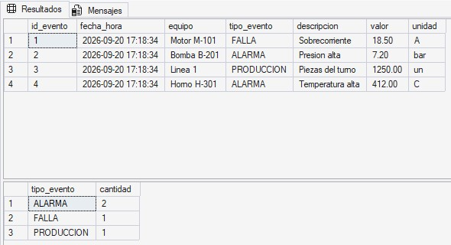
Resultado real del script en SSMS: las cuatro filas cargadas y el conteo de eventos por tipo.

5. Conclusiones generales
- Virtualización de laboratorio. Un mismo equipo físico permitió correr, mediante VMware Workstation, tanto un servidor Windows como uno Linux, probando configuraciones sin necesidad de hardware dedicado y con la posibilidad de volver atrás mediante snapshots.
- Roles distintos, misma exigencia de continuidad. Windows Server con IIS y Ubuntu Server cubren distintos roles típicos de una planta industrial, pero ambos se dimensionan pensando en la disponibilidad continua de los servicios que sostienen.
- La red Bridged como condición de alcanzabilidad. En ambos trabajos prácticos, el modo Bridged permitió que la máquina virtual fuera un equipo más de la red local, alcanzable por otros equipos, a diferencia de NAT o Host-only.
- La nube exige seguridad de acceso. Migrar la base de datos a Amazon RDS aportó escalabilidad y respaldo administrado, pero desplazó la responsabilidad de la seguridad de acceso hacia el usuario: el Security Group, configurado con el principio de mínimo privilegio (Mi IP en lugar de 0.0.0.0/0), es la pieza central de esa seguridad.
- De la infraestructura a los datos. El script Transact-SQL cierra el recorrido: una base de eventos de planta (Planta_Industrial) queda lista para alimentar, en un caso real, un histórico industrial o un tablero de indicadores.

